МИНИСТЕРСТВО ОБРАЗОВАНИЯ РЕСПУБЛИКИ БЕЛАРУСЬ

УЧРЕЖДЕНИЕ ОБРАЗОВАНИЯ
«ГОМЕЛЬСКИЙ ГОСУДАРСТВЕННЫЙ ТЕХНИЧЕСКИЙ УНИВЕРСИТЕТ ИМЕНИ П. О. СУХОГО»

Факультет автоматизированных и информационных систем

Кафедра «Информационные технологии»

дисциплина «Разработка приложений баз данных для информационных систем»
ОТЧЕТ ПО ЛАБОРАТОРНОЙ РАБОТЕ №5
«Разработка интерфейса приложения баз данных с использованием аутентификации и авторизации»

Вариант №12
Брачное агентство

Выполнил:
студент группы ИТИ-31, Зеленский К.А.
Принял:
доцент Асенчик О.Д.

Гомель 2024
Цель работы: получить навыки использования ASP.NET MVC Сore для создания интерфейса типовых web-приложений для работы с информацией из реляционных баз данных с использованием аутентификации и авторизации.

Ход работы и результаты.

На рисунке 1 представлен созданный GitHub репозиторий. https://github.com/kevenmusic/RPBDISLabs/tree/main.

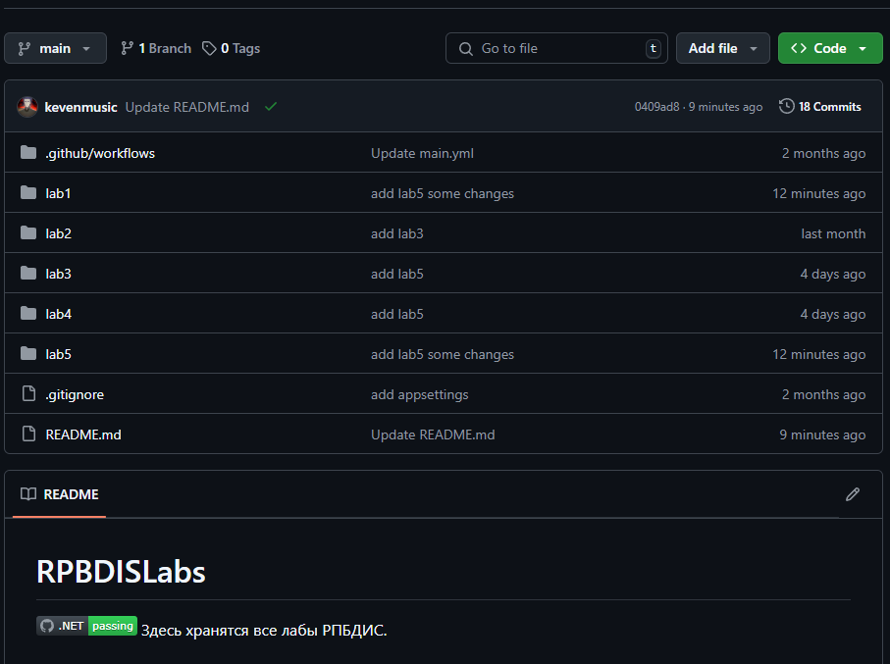

Рисунок 1 – GitHub Репозиторий

На рисунке 2 представлены таблицы, где одна из таблиц обязательно находится на стороне отношения «многие».

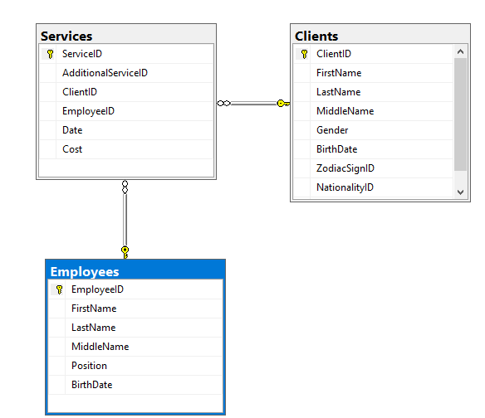

Рисунок 2 – Таблицы согласно варинту

На рисунке 3 представлен просмотр данных таблицы «Клиенты», где предусмотрено разбиение данных на страницы, фильтрация по одному или нескольким полям, а также реализовано сохранение состояния (значений) элементов представлений, используя объект Session.

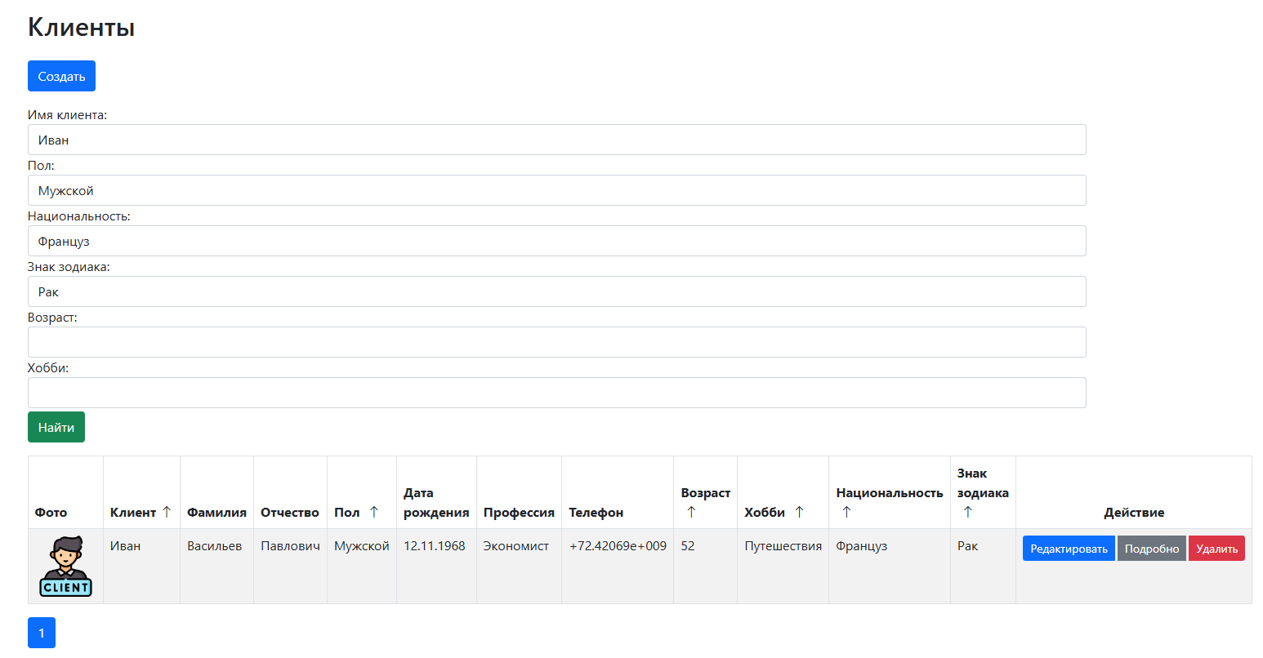

Рисунок 3 – Просмотр данных таблицы «Клиенты»

На рисунке 4 представлено добавление данных в таблицу «Клиенты».

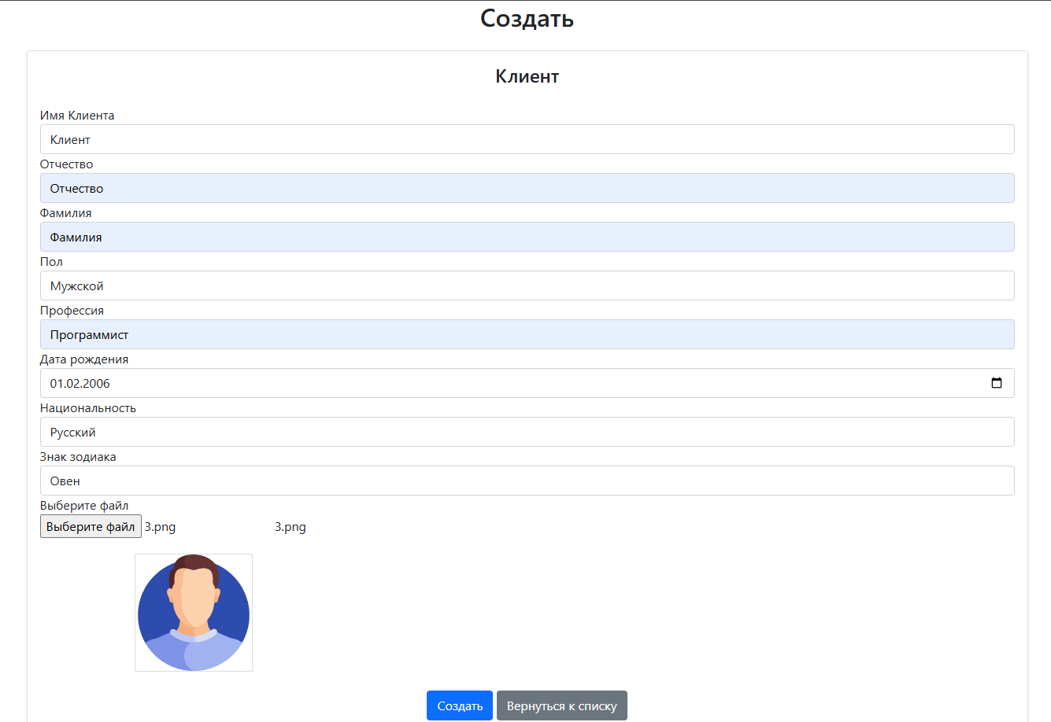

Рисунок 4 – Добавление данных в таблицу «Клиенты»

На рисунке 5 представлено редактирование данных таблицы «Клиенты».

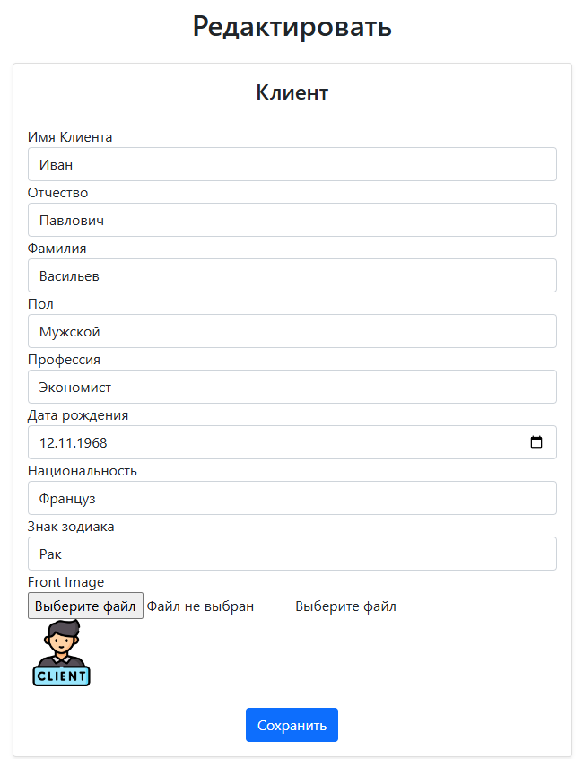

Рисунок 5 – Редактирование данных таблицы «Клиенты»

На рисунке 6 представлено удаление данных таблицы «Клиенты».

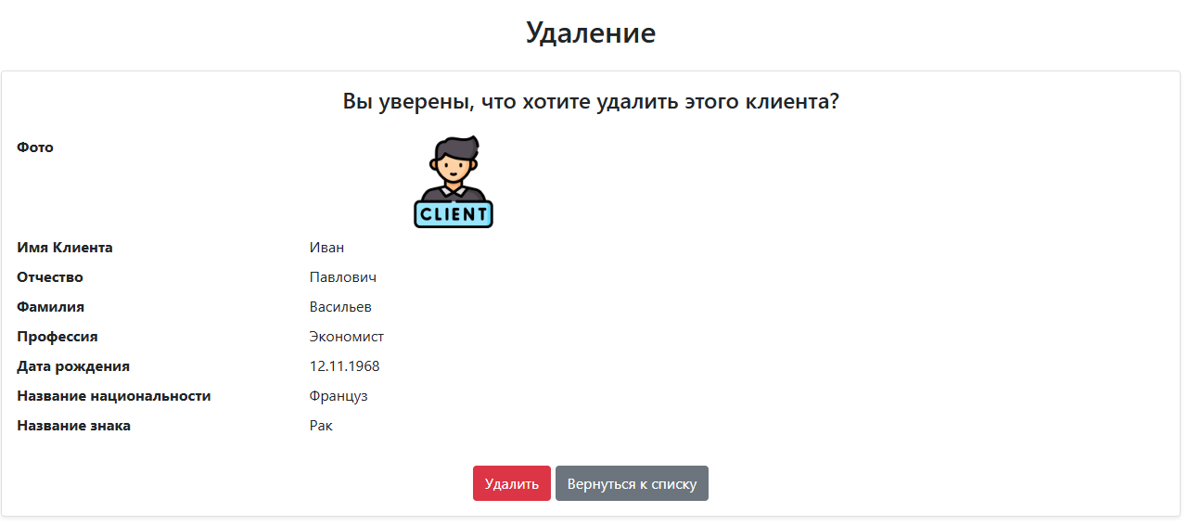

Рисунок 6 – Удаление данных таблицы «Клиенты»

На рисунке 7 представлен просмотр данных таблицы «Сотрудники», где предусмотрено разбиение данных на страницы, фильтрация по одному или нескольким полям, а также реализовано сохранение состояния (значений) элементов представлений, используя объект Session.

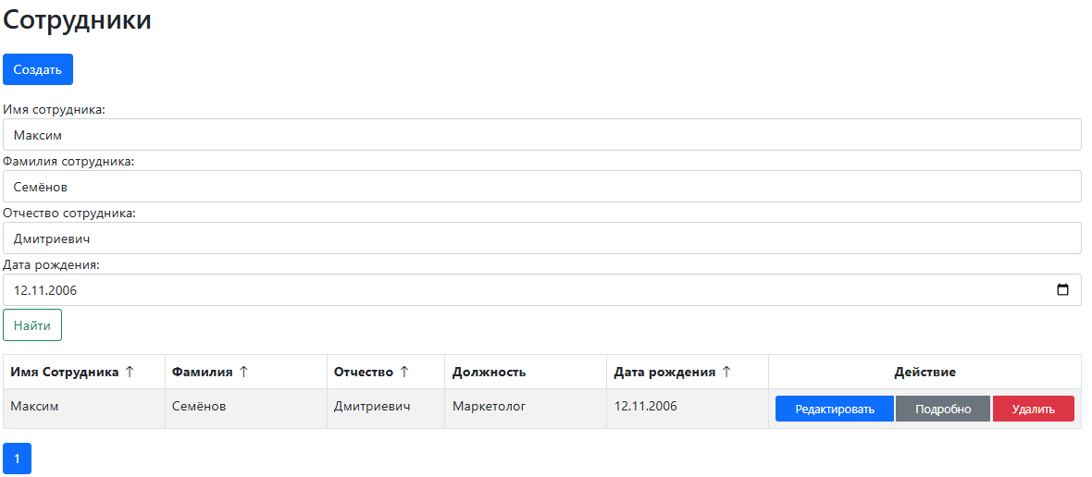

Рисунок 7 – Просмотр данных таблицы «Сотрудники»

На рисунке 8 представлен просмотр данных таблицы «Услуги», где предусмотрено разбиение данных на страницы, фильтрация по одному или нескольким полям, а также реализовано сохранение состояния (значений) элементов представлений, используя объект Session.

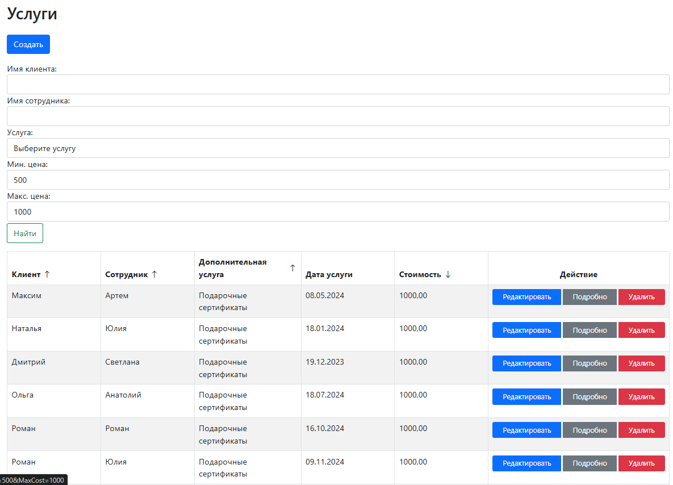

Рисунок 8 – Просмотр данных таблицы «Услуги»

На рисунке 9 представлена аутентификация администратора при помощи ASP.NET Identity.

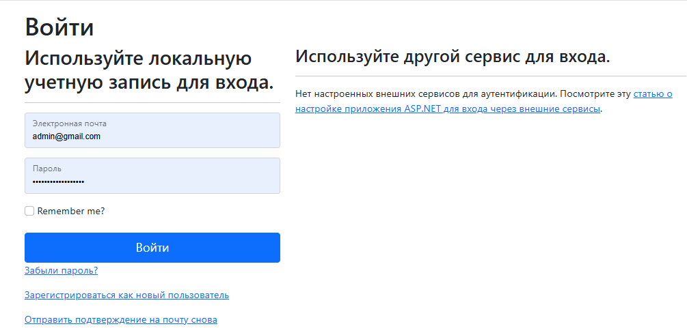

Рисунок 9 – Аутентификация администратора

На рисунке 10 представлена реализация двух ролевых политик.

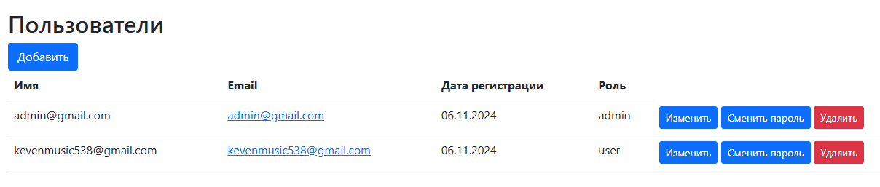

Рисунок 10 – Две ролевые политики

На рисунке 11 представлено успешно пройденное модульное тестирвоание.

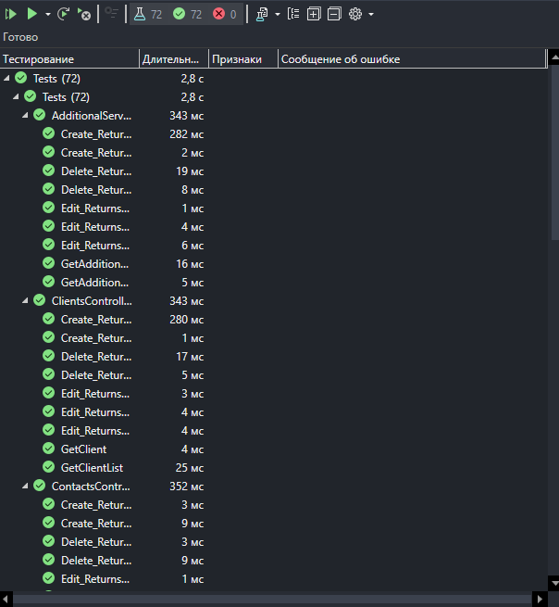

Рисунок 11 – Модульное тестирование

На рисунке 12 представлен рабочий процесс GitHub Actions, который осуществляет компиляцию проекта под две разные платформы при любом изменении в репозитории.

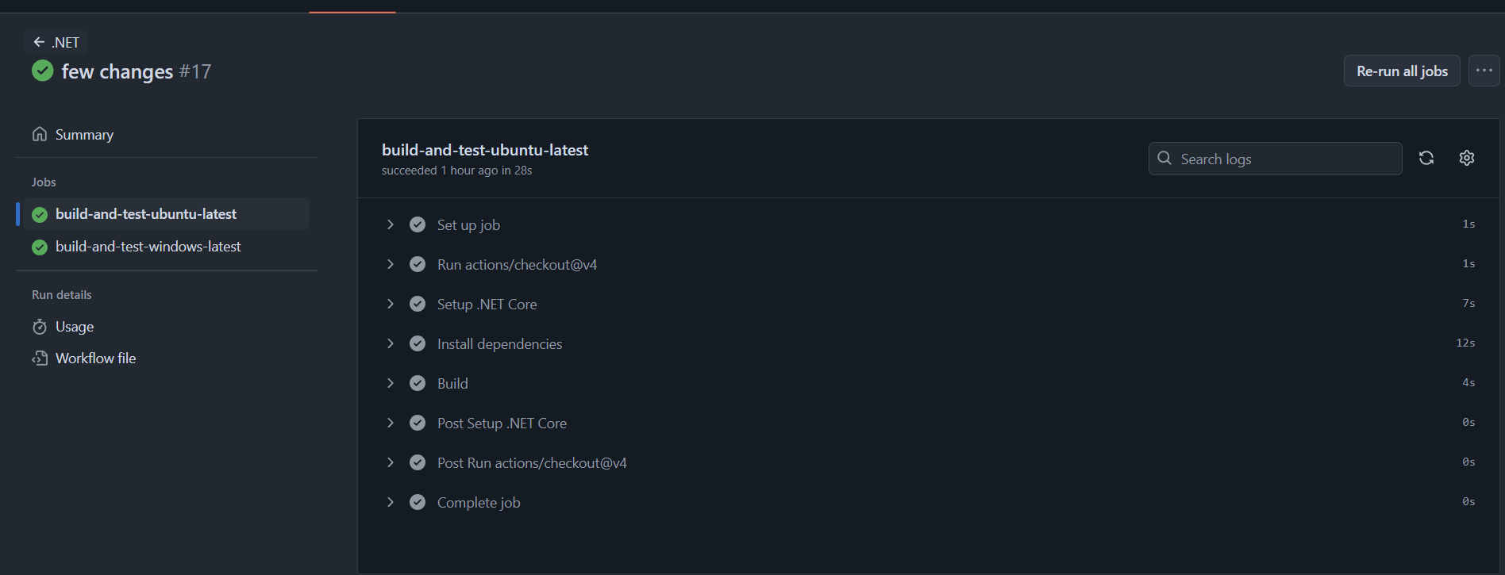

Рисунок 12 – Рабочий процесс GitHub Actions

На рисунке 13 представлен отредактированный README.md файл опубликованного проекта, вставив в него код для создания эмблемы состояния рабочего процесса (status badge), показывающей, чем в данный момент завершился рабочий процесс.

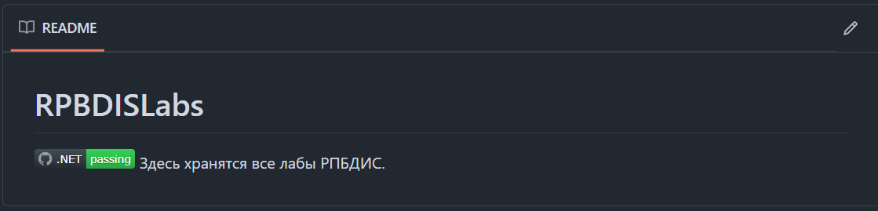

Рисунок 13 – Эмблема состояния

Выводы: были получены навыки использования ASP.NET MVC Сore для создания интерфейса типовых web-приложений для работы с информацией из реляционных баз данных с использованием аутентификации и авторизации.
ПРИЛОЖЕНИЕ А
(обязательное)

Текст программы

Program.cs:
using MarriageAgency.DataLayer.Data;
using MarriageAgency.Models;
using Microsoft.AspNetCore.Identity;
using Microsoft.EntityFrameworkCore;
using MarriageAgency.Services;
using MarriageAgency.Middleware;
using MarriageAgency.Data;
using System.Configuration;
using MarriageAgency.DataLayer.Models;

var builder = WebApplication.CreateBuilder(args);

// Получаем строку подключения
var connectionString = builder.Configuration.GetConnectionString("DefaultConnection")
?? throw new InvalidOperationException("Connection string 'DefaultConnection' not found.");

builder.Services.AddDbContext<MarriageAgencyContext>(options => options.UseSqlServer(connectionString, b => b.MigrationsAssembly("MarriageAgency")));
string connectionUsers = builder.Configuration.GetConnectionString("IdentityConnection");
// Настройка контекста для Identity (пользователи, роли, аутентификация и т.д.)
builder.Services.AddDbContext<ApplicationDbContext>(options => options.UseSqlServer(connectionUsers));

// Настройка Identity с использованием ApplicationDbContext для аутентификации
builder.Services.AddIdentity<ApplicationUser, IdentityRole>(options => options.SignIn.RequireConfirmedAccount = false)
.AddEntityFrameworkStores<ApplicationDbContext>()
.AddDefaultUI()
.AddDefaultTokenProviders();

// Добавление RazorPages и MVC
builder.Services.AddRazorPages().AddRazorRuntimeCompilation();
builder.Services.AddDatabaseDeveloperPageExceptionFilter();

// Добавление сервисов для Identity
builder.Services.AddTransient<IServiceService, ServiceService>();

// Настройка кэширования
builder.Services.AddMemoryCache();

// Настройка сессий
builder.Services.AddDistributedMemoryCache();
builder.Services.AddSession(options =>
{
options.IdleTimeout = TimeSpan.FromMinutes(30); // Время жизни сессии
options.Cookie.HttpOnly = true;
options.Cookie.IsEssential = true;
});

builder.Services.Configure<CookiePolicyOptions>(options =>
{
options.CheckConsentNeeded = context => true;
options.MinimumSameSitePolicy = SameSiteMode.None;
});

// Использование MVC
builder.Services.AddControllersWithViews(options => options.SuppressImplicitRequiredAttributeForNonNullableReferenceTypes = true);
//Использование RazorPages
builder.Services.AddRazorPages();
WebApplication app = builder.Build();

// Настройка HTTP конвейера
if (app.Environment.IsDevelopment())
{
app.UseMigrationsEndPoint();
}
else
{
app.UseExceptionHandler("/Home/Error");
app.UseHsts();
}

app.UseHttpsRedirection();
app.UseStaticFiles();
app.UseCookiePolicy();
// Добавляем поддержку сессий
app.UseSession();

// Добавляем компонент middleware для кэширования
app.UseOperatinCache("Services 10");
// добавляем компонента miidleware по инициализации базы данных
app.UseDbInitializer();
// Маршрутизация
app.UseRouting();

// Использование Identity
app.UseAuthentication();
app.UseAuthorization();

// Настройка маршрутов
app.MapControllerRoute(
name: "default",
pattern: "{controller=Home}/{action=Index}/{id?}");
app.MapRazorPages();

app.Run();
ПРИЛОЖЕНИЕ Б
(обязательное)

Текст программы

HomeController.cs
using MarriageAgency.DataLayer.Data;
using MarriageAgency.DataLayer.Models;
using MarriageAgency.ViewModels;
using MarriageAgency.ViewModels.ServicesViewModel;
using Microsoft.AspNetCore.Mvc;

namespace MarriageAgency.Controllers
{
public class HomeController(MarriageAgencyContext db) : Controller
{
private readonly MarriageAgencyContext _db = db;

public IActionResult Index()
{
int numberRows = 10;
List<Client> clients = [.. _db.Clients.Take(numberRows)];
List<Employee> employees = [.. _db.Employees.Take(numberRows)];
List<FilterServicesViewModel> services = [.. _db.Services
.OrderByDescending(d => d.Date)
.Select(s => new FilterServicesViewModel {
ServiceId = s.ServiceId,
EmployeeName = s.Employee.FirstName,
ClientName = s.Client.FirstName,
AdditionalServiceName = s.AdditionalService.Name,
Date = s.Date,
Cost = s.Cost,
})
.Take(numberRows)];

HomeViewModel homeViewModel = new() { Clients = clients, Employees = employees, Services = services };
return View(homeViewModel);
}
}
}

ClientsController.cs
using MarriageAgency.DataLayer.Data;
using MarriageAgency.DataLayer.Models;
using MarriageAgency.Infrastructure;
using MarriageAgency.Infrastructure.Filters;
using MarriageAgency.ViewModels;
using MarriageAgency.ViewModels.ClientsViewModel;
using Microsoft.AspNetCore.Authorization;
using Microsoft.AspNetCore.Mvc;
using Microsoft.AspNetCore.Mvc.Rendering;
using Microsoft.EntityFrameworkCore;
public class ClientsController : Controller
{
private readonly int pageSize = 10; // количество элементов на странице
private readonly MarriageAgencyContext _context;
private readonly IWebHostEnvironment _webHostEnvironment;

public ClientsController(MarriageAgencyContext context, IWebHostEnvironment webHost, IConfiguration appConfig = null)
{
_webHostEnvironment = webHost;
_context = context;
if (appConfig != null)
{
pageSize = int.Parse(appConfig["Parameters:PageSize"]);
}
}

// GET: Clients
[ResponseCache(Location = ResponseCacheLocation.Any, Duration = 264)]
[SetToSession("Client")]
[Authorize]
public async Task<IActionResult> Index(FilterClientsViewModel client, SortState sortOrder = SortState.No, int page = 1)
{
if (client.ClientName == null && client.Gender == null && client.NationalityName == null
&& client.ZodiacSignName == null && client.Age == null && client.Hobbies == null)
{
if (HttpContext != null)
{
var sessionClient = MarriageAgency.Infrastructure.SessionExtensions.Get(HttpContext.Session, "Client");

if (sessionClient != null)
client = Transformations.DictionaryToObject<FilterClientsViewModel>(sessionClient);
}
}

// Сортировка и фильтрация данных
IQueryable<Client> marriageAgencyContext = _context.Clients
.Include(c => c.Contact) // Загружаем связанные записи Contact
.Include(c => c.Nationality) // Загружаем связанные записи Nationality
.Include(c => c.PhysicalAttribute) // Загружаем связанные записи PhysicalAttribute
.Include(c => c.ZodiacSign); // Загружаем связанные записи ZodiacSign

marriageAgencyContext = Sort_Search(marriageAgencyContext, sortOrder, client.ClientName ?? "",
client.Gender ?? "", client.NationalityName ?? "", client.ZodiacSignName ?? "",
client.Age, client.Hobbies ?? "");

// Разбиение на страницы
var count = await marriageAgencyContext.CountAsync();
marriageAgencyContext = marriageAgencyContext.Skip((page - 1) * pageSize).Take(pageSize);

var clientsList = await marriageAgencyContext.ToListAsync();

ViewData["Name"] = new SelectList(_context.Nationalities, "Name", "Name");
ViewData["ZodiacSignName"] = new SelectList(_context.ZodiacSigns, "Name", "Name");

// Формирование модели для передачи представлению
ClientsViewModel clients = new()
{
Clients = clientsList,
PageViewModel = new PageViewModel(count, page, pageSize),
SortViewModel = new SortViewModel(sortOrder),
FilterClientsViewModel = client,
};

return View(clients);
}

// GET: Clients/Details/5
public async Task<IActionResult> Details(int? id)
{
if (id == null)
{
return NotFound();
}

var client = await _context.Clients
.Include(c => c.Contact) // Загружаем связанные записи Contact
.Include(c => c.Nationality) // Загружаем связанные записи Nationality
.Include(c => c.PhysicalAttribute) // Загружаем связанные записи PhysicalAttribute
.Include(c => c.ZodiacSign) // Загружаем связанные записи ZodiacSign
.SingleOrDefaultAsync(m => m.ClientId == id);

if (client == null)
{
return NotFound();
}

return View(client);
}

// GET: Clients/Create
[Authorize(Roles = "admin")]
public IActionResult Create()
{
var nationality = _context.Nationalities;
if (nationality != null) ViewData["NationalityId"] = new SelectList(nationality, "NationalityId", "Name");
var zodiacSign = _context.ZodiacSigns;
if (zodiacSign != null) ViewData["ZodiacSignId"] = new SelectList(zodiacSign, "ZodiacSignId", "Name");
return View();
}

// POST: Clients/Create
[HttpPost]
[ValidateAntiForgeryToken]
[Authorize(Roles = "admin")]
public async Task<IActionResult> Create(Client client)
{
if (!ModelState.IsValid)
{
return BadRequest(ModelState);
}
else
{
string uniqueFileName = UploadedFile(client);
client.ClientPhoto = uniqueFileName;
_context.Add(client);
await _context.SaveChangesAsync();
}

return RedirectToAction(nameof(Index));
}

// GET: Clients/Edit/5
[Authorize(Roles = "admin")]
public async Task<IActionResult> Edit(int? id)
{
if (id == null)
{
return NotFound();
}

var client = await _context.Clients.SingleOrDefaultAsync(m => m.ClientId == id);
if (client == null)
{
return NotFound();
}

var zodiacSign = _context.ZodiacSigns;
if (zodiacSign != null) ViewData["ZodiacSignId"] = new SelectList(zodiacSign, "ZodiacSignId", "Name", client.ZodiacSignId);
var nationality = _context.Nationalities;
if (nationality != null) ViewData["NationalityId"] = new SelectList(nationality, "NationalityId", "Name", client.NationalityId);

return View(client);
}

[HttpPost]
[ValidateAntiForgeryToken]
[Authorize(Roles = "admin")]
public async Task<IActionResult> Edit(int id, [Bind("ClientId,FirstName,LastName,MiddleName,Gender,BirthDate,ZodiacSignId,NationalityId,Profession,FrontImage,ClientPhoto")] Client client)
{
if (id != client.ClientId)
{
return NotFound();
}

if (ModelState.IsValid)
{
try
{
// Получаем существующего клиента из базы данных
var existingClient = await _context.Clients.AsNoTracking().FirstOrDefaultAsync(c => c.ClientId == client.ClientId);

if (existingClient == null)
{
return NotFound();
}

// Если файл был загружен, обновляем фото
if (client.FrontImage != null)
{
client.ClientPhoto = UploadedFile(client); // Загружаем файл
}
else
{
// Если файл не был загружен, сохраняем старое фото
client.ClientPhoto = existingClient.ClientPhoto;
}

// Обновляем информацию о клиенте
_context.Update(client);
await _context.SaveChangesAsync();
}
catch (DbUpdateConcurrencyException)
{
if (!ClientExists(client.ClientId))
{
return NotFound();
}
else
{
throw;
}
}
return RedirectToAction(nameof(Index));
}

ViewData["ZodiacSignId"] = new SelectList(_context.ZodiacSigns, "ZodiacSignId", "Name", client.ZodiacSignId);
ViewData["NationalityId"] = new SelectList(_context.Nationalities, "NationalityId", "Name", client.NationalityId);
return View(client);
}

// GET: Clients/Delete/5
[Authorize(Roles = "admin")]
public async Task<IActionResult> Delete(int? id)
{
if (id == null)
{
return NotFound();
}

var client = await _context.Clients
.Include(c => c.Contact) // Загружаем связанные записи Contact
.Include(c => c.Nationality) // Загружаем связанные записи Nationality
.Include(c => c.PhysicalAttribute) // Загружаем связанные записи PhysicalAttribute
.Include(c => c.ZodiacSign) // Загружаем связанные записи ZodiacSign
.SingleOrDefaultAsync(m => m.ClientId == id);
if (client == null)
{
return NotFound();
}

return View(client);
}

// POST: Clients/Delete/5
[HttpPost, ActionName("Delete")]
[ValidateAntiForgeryToken]
[Authorize(Roles = "admin")]
public async Task<IActionResult> DeleteConfirmed(int id)
{
// Находим клиента вместе с связанными сущностями
var client = await _context.Clients
.Include(c => c.Contact) // Загружаем связанные записи Contact
.Include(c => c.Nationality) // Загружаем связанные записи Nationality
.Include(c => c.PhysicalAttribute) // Загружаем связанные записи PhysicalAttribute
.Include(c => c.ZodiacSign) // Загружаем связанные записи ZodiacSign
.SingleOrDefaultAsync(m => m.ClientId == id);

if (client != null)
{
// Удаляем связанные сущности, если они существуют
if (client.Contact != null)
{
_context.Contacts.Remove(client.Contact); // Удаляем запись Contact
}
if (client.PhysicalAttribute != null)
{
_context.PhysicalAttributes.Remove(client.PhysicalAttribute); // Удаляем запись PhysicalAttribute
}
if (client.Nationality != null)
{
_context.Nationalities.Remove(client.Nationality); // Удаляем запись Nationality
}
if (client.ZodiacSign != null)
{
_context.ZodiacSigns.Remove(client.ZodiacSign); // Удаляем запись ZodiacSign
}

// Удаляем запись клиента
_context.Clients.Remove(client);

// Сохраняем изменения в базе данных
await _context.SaveChangesAsync();
}

// Перенаправляем на страницу со списком клиентов
return RedirectToAction(nameof(Index));
}

private bool ClientExists(int id)
{
return _context.Clients.Any(e => e.ClientId == id);
}

private string UploadedFile(Client client)
{
string uniqueFileName = null;
if (client.FrontImage != null)
{
string uploadsFolder = Path.Combine(_webHostEnvironment.WebRootPath, "images");
uniqueFileName = Guid.NewGuid().ToString() + "_" + client.FrontImage.FileName;
string filePath = Path.Combine(uploadsFolder, uniqueFileName);
using (var fileStream = new FileStream(filePath, FileMode.Create))
{
client.FrontImage.CopyTo(fileStream);
}
}
return uniqueFileName;
}

private static IQueryable<Client> Sort_Search(IQueryable<Client> clients, SortState sortOrder, string ClientName, string Gender, string NationalityName, string ZodiacSignName, int? Age, string Hobbies)
{
clients = clients.Where(o => o.FirstName.Contains(ClientName ?? ""));

if (!string.IsNullOrEmpty(Gender))
{
clients = clients.Where(o => o.Gender.Contains(Gender ?? ""));
}

if (!string.IsNullOrEmpty(NationalityName))
{
clients = clients.Where(o => o.Nationality.Name.Contains(NationalityName ?? ""));
}

if (!string.IsNullOrEmpty(ZodiacSignName))
{
clients = clients.Where(o => o.ZodiacSign.Name.Contains(ZodiacSignName ?? ""));
}

if (Age.HasValue)
{
clients = clients.Where(o => o.PhysicalAttribute.Age == Age.Value);
}

if (!string.IsNullOrEmpty(Hobbies))
{
clients = clients.Where(o => o.PhysicalAttribute.Hobbies.Contains(Hobbies ?? ""));
}

switch (sortOrder)
{
case SortState.ClientNameAsc:
clients = clients.OrderBy(s => s.FirstName);
break;
case SortState.ClientNameDesc:
clients = clients.OrderByDescending(s => s.FirstName);
break;

case SortState.GenderAsc:
clients = clients.OrderBy(s => s.Gender);
break;
case SortState.GenderDesc:
clients = clients.OrderByDescending(s => s.Gender);
break;

case SortState.NationalityAsc:
clients = clients.OrderBy(s => s.Nationality.Name);
break;
case SortState.NationalityDesc:
clients = clients.OrderByDescending(s => s.Nationality.Name);
break;

case SortState.ZodiacSignNameAsc:
clients = clients.OrderBy(s => s.ZodiacSign.Name);
break;
case SortState.ZodiacSignNameDesc:
clients = clients.OrderByDescending(s => s.ZodiacSign.Name);
break;

case SortState.AgeAsc:
clients = clients.OrderBy(s => s.PhysicalAttribute.Age);
break;
case SortState.AgeDesc:
clients = clients.OrderByDescending(s => s.PhysicalAttribute.Age);
break;

case SortState.HobbiesAsc:
clients = clients.OrderBy(s => s.PhysicalAttribute.Hobbies);
break;
case SortState.HobbiesDesc:
clients = clients.OrderByDescending(s => s.PhysicalAttribute.Hobbies);
break;

default:
break;
}

return clients;
}
}
EmployeesController.cs
using MarriageAgency.DataLayer.Data;
using MarriageAgency.DataLayer.Models;
using MarriageAgency.Infrastructure;
using MarriageAgency.Infrastructure.Filters;
using MarriageAgency.ViewModels;
using MarriageAgency.ViewModels.EmployeesViewModel;
using Microsoft.AspNetCore.Authorization;
using Microsoft.AspNetCore.Mvc;
using Microsoft.EntityFrameworkCore;

namespace MarriageAgency.Controllers
{
public class EmployeesController : Controller
{
private readonly MarriageAgencyContext _context;
private readonly int pageSize = 10; // количество элементов на странице

public EmployeesController(MarriageAgencyContext context, IConfiguration appConfig = null)
{
_context = context;
if (appConfig != null)
{
pageSize = int.Parse(appConfig["Parameters:PageSize"]);
}
}

// GET: Employee
[SetToSession("Employee")]
[Authorize]
[ResponseCache(Location = ResponseCacheLocation.Any, Duration = 264)]
public async Task<IActionResult> Index(FilterEmployeesViewModel employee, SortState sortOrder = SortState.No, int page = 1, DateOnly? birthDate = null)
{
if (employee.EmployeeName == null && employee.EmployeeMiddleName == null
&& employee.EmployeeLastName == null
&& employee.BirthDate == null)
{
if (HttpContext != null)
{
var sessionEmployee = Infrastructure.SessionExtensions.Get(HttpContext.Session, "Employee");
if (sessionEmployee != null)
{
employee = Transformations.DictionaryToObject<FilterEmployeesViewModel>(sessionEmployee);
}
}
}

IQueryable<Employee> marriageAgencyContext = _context.Employees;

marriageAgencyContext = Sort_Search(marriageAgencyContext, sortOrder, employee.EmployeeName ?? "",
employee.EmployeeLastName ?? "",
employee.EmployeeMiddleName ?? "",
employee.BirthDate);

var count = await marriageAgencyContext.CountAsync();
marriageAgencyContext = marriageAgencyContext.Skip((page - 1) * pageSize).Take(pageSize);

EmployeesViewModel employees = new()
{
Employees = await marriageAgencyContext.ToListAsync(),
PageViewModel = new PageViewModel(count, page, pageSize),
SortViewModel = new SortViewModel(sortOrder),
FilterEmployeesViewModel = employee,
};

return View(employees);
}

// GET: Employees/Details/5
public async Task<IActionResult> Details(int? id)
{
if (id == null)
{
return NotFound();
}

var employee = await _context.Employees
.SingleOrDefaultAsync(m => m.EmployeeId == id);
if (employee == null)
{
return NotFound();
}

return View(employee);
}

// GET: Employees/Create
[Authorize(Roles = "admin")]
public IActionResult Create()
{
return View();
}

// POST: Employees/Create
[HttpPost]
[ValidateAntiForgeryToken]
[Authorize(Roles = "admin")]
public async Task<IActionResult> Create([Bind("EmployeeId, FirstName, MiddleName, LastName, Position, BirthDate")] Employee employee)
{
if (!ModelState.IsValid)
{
return BadRequest(ModelState);
}
else
{
_context.Add(employee);
await _context.SaveChangesAsync();

}

return RedirectToAction(nameof(Index));
}

// GET: Employees/Edit/5
[Authorize(Roles = "admin")]
public async Task<IActionResult> Edit(int? id)
{
if (id == null)
{
return NotFound();
}

var employee = await _context.Employees.SingleOrDefaultAsync(m => m.EmployeeId == id);
if (employee == null)
{
return NotFound();
}
return View(employee);
}

// POST: Employees/Edit/5
[HttpPost]
[ValidateAntiForgeryToken]
[Authorize(Roles = "admin")]
public async Task<IActionResult> Edit(int id, [Bind("EmployeeId, FirstName, MiddleName, LastName, Position, BirthDate")] Employee employee)
{
if (id != employee.EmployeeId)
{
return NotFound();
}

if (!ModelState.IsValid)
{
return View(employee);
}
else
{
try
{
_context.Update(employee);
await _context.SaveChangesAsync();
}
catch (DbUpdateConcurrencyException)
{
if (!EmployeeExists(employee.EmployeeId))
{
return NotFound();
}
else
{
throw;
}
}
return RedirectToAction(nameof(Index));
}
}

// GET: Employees/Delete/5
[Authorize(Roles = "admin")]
public async Task<IActionResult> Delete(int? id)
{
if (id == null)
{
return NotFound();
}

var employee = await _context.Employees
.SingleOrDefaultAsync(m => m.EmployeeId == id);
if (employee == null)
{
return NotFound();
}

return View(employee);
}

// POST: Employees/Delete/5
[HttpPost, ActionName("Delete")]
[ValidateAntiForgeryToken]
[Authorize(Roles = "admin")]
public async Task<IActionResult> DeleteConfirmed(int id)
{
var employee = await _context.Employees.SingleOrDefaultAsync(m => m.EmployeeId == id);
_context.Employees.Remove(employee);
await _context.SaveChangesAsync();
return RedirectToAction(nameof(Index));
}

private bool EmployeeExists(int id)
{
return _context.Employees.Any(e => e.EmployeeId == id);
}

private static IQueryable<Employee> Sort_Search(IQueryable<Employee> employees, SortState sortOrder, string employeeName, string employeeLastName, string employeeMiddleName, DateOnly? birthDate)
{
if (!string.IsNullOrEmpty(employeeName))
{
employees = employees.Where(e => e.FirstName.Contains(employeeName));
}

if (!string.IsNullOrEmpty(employeeLastName))
{
employees = employees.Where(e => e.LastName.Contains(employeeLastName));
}

if (!string.IsNullOrEmpty(employeeMiddleName))
{
employees = employees.Where(e => e.MiddleName.Contains(employeeMiddleName));
}

if (birthDate.HasValue)
{
employees = employees.Where(e => e.BirthDate == birthDate.Value);
}

switch (sortOrder)
{
case SortState.EmployeeNameAsc:
employees = employees.OrderBy(s => s.FirstName);
break;
case SortState.EmployeeNameDesc:
employees = employees.OrderByDescending(s => s.FirstName);
break;
case SortState.EmployeeLastNameAsc:
employees = employees.OrderBy(s => s.LastName);
break;
case SortState.EmployeeLastNameDesc:
employees = employees.OrderByDescending(s => s.LastName);
break;
case SortState.EmployeeMiddleNameAsc:
employees = employees.OrderBy(s => s.MiddleName);
break;
case SortState.EmployeeMiddleNameDesc:
employees = employees.OrderByDescending(s => s.MiddleName);
break;
case SortState.BirthDateAsc:
employees = employees.OrderBy(s => s.BirthDate);
break;
case SortState.BirthDateDesc:
employees = employees.OrderByDescending(s => s.BirthDate);
break;
default:
break;
}

return employees;
}
}
}

ServicesController.cs
using MarriageAgency.DataLayer.Data;
using MarriageAgency.DataLayer.Models;
using MarriageAgency.Infrastructure;
using MarriageAgency.Infrastructure.Filters;
using MarriageAgency.ViewModels;
using MarriageAgency.ViewModels.ServicesViewModel;
using Microsoft.AspNetCore.Authorization;
using Microsoft.AspNetCore.Mvc;
using Microsoft.AspNetCore.Mvc.Rendering;
using Microsoft.EntityFrameworkCore;

namespace MarriageAgency.Controllers
{
public class ServicesController : Controller
{
private readonly MarriageAgencyContext _context;
private readonly int pageSize = 10; // количество элементов на странице

public ServicesController(MarriageAgencyContext context, IConfiguration appConfig = null)
{
_context = context;
if (appConfig != null)
{
pageSize = int.Parse(appConfig["Parameters:PageSize"]);
}
}

// GET: Services
[SetToSession("Service")]
[Authorize]
[ResponseCache(Location = ResponseCacheLocation.Any, Duration = 264)]
public async Task<IActionResult> Index(FilterServicesViewModel service, SortState sortOrder = SortState.No, int page = 1)
{
if (service.ClientName == null && service.EmployeeName == null
&& service.AdditionalServiceName == null && service.MinCost == null && service.MaxCost == null)
{
// Считывание данных из сессии
if (HttpContext != null)
{
// Считывание данных из сессии
var sessionService = Infrastructure.SessionExtensions.Get(HttpContext.Session, "Service");
if (sessionService != null)
service = Transformations.DictionaryToObject<FilterServicesViewModel>(sessionService);
}
}

// Сортировка и фильтрация данных
IQueryable<Service> marriageAgencyContext = _context.Services
.Include(o => o.Employee)
.Include(o => o.Client)
.Include(o => o.AdditionalService);

marriageAgencyContext = Sort_Search(marriageAgencyContext, sortOrder, service.ClientName ?? "",
service.EmployeeName ?? "", service.AdditionalServiceName ?? "", service.MinCost, service.MaxCost);

// Разбиение на страницы
var count = await marriageAgencyContext.CountAsync();
marriageAgencyContext = marriageAgencyContext.Skip((page - 1) * pageSize).Take(pageSize);

// Получение данных асинхронно
var servicesList = await marriageAgencyContext.ToListAsync();
ViewData["Name"] = new SelectList(_context.AdditionalServices, "Name", "Name");
// Формирование модели для передачи представлению
ServicesViewModel services = new()
{
Services = servicesList,
SortViewModel = new SortViewModel(sortOrder),
FilterServicesViewModel = service,
PageViewModel = new PageViewModel(count, page, pageSize)
};

return View(services);
}

// GET: Services/Details/5
public async Task<IActionResult> Details(int? id)
{
if (id == null)
{
return NotFound();
}

var service = await _context.Services
.Include(o => o.Employee)
.Include(o => o.Client)
.Include(o => o.AdditionalService)
.SingleOrDefaultAsync(m => m.ServiceId == id);
if (service == null)
{
return NotFound();
}

return View(service);
}

// GET: Services/Create
[Authorize(Roles = "admin")]
public IActionResult Create()
{
ViewData["ClientId"] = new SelectList(_context.Clients, "ClientId", "FirstName");
ViewData["EmployeeId"] = new SelectList(_context.Employees, "EmployeeId", "FirstName");
ViewData["AdditionalServiceId"] = new SelectList(_context.AdditionalServices, "AdditionalServiceId", "Name");

return View();
}

// POST: Services/Create
[HttpPost]
[ValidateAntiForgeryToken]
[Authorize(Roles = "admin")]
public async Task<IActionResult> Create([Bind("ServiceId,AdditionalServiceId, EmployeeId, ClientId, Date, Cost")] Service service)
{

if (!ModelState.IsValid)
{
return BadRequest(ModelState);
}
else
{
_context.Add(service);
await _context.SaveChangesAsync();

}

return RedirectToAction(nameof(Index));
}

// GET: Services/Edit/5
[Authorize(Roles = "admin")]
public async Task<IActionResult> Edit(int id)
{
if (id == null)
{
return NotFound();
}
var service = await _context.Services.SingleOrDefaultAsync(m => m.ServiceId == id);

if (service == null)
{
return NotFound();
}

ViewData["ClientId"] = new SelectList(_context.Clients, "ClientId", "FirstName", service.ClientId);
ViewData["EmployeeId"] = new SelectList(_context.Employees, "EmployeeId", "FirstName", service.EmployeeId);
ViewData["AdditionalServiceId"] = new SelectList(_context.AdditionalServices, "AdditionalServiceId", "Name", service.AdditionalServiceId);
return View(service);
}

// POST: Services/Edit/5
[HttpPost]
[ValidateAntiForgeryToken]
[Authorize(Roles = "admin")]
public async Task<IActionResult> Edit(int id, [Bind("ServiceId,AdditionalServiceId,ClientId,EmployeeId,Date,Cost")] Service service)
{
if (id != service.ServiceId)
{
return NotFound();
}

if (ModelState.IsValid)
{
try
{
_context.Update(service);
await _context.SaveChangesAsync();
}
catch (DbUpdateConcurrencyException)
{
if (!ServiceExists(service.ServiceId))
{
return NotFound();
}
else
{
throw;
}
}
return RedirectToAction(nameof(Index));
}

ViewData["ClientId"] = new SelectList(_context.Clients, "ClientId", "FirstName", service.ClientId);
ViewData["EmployeeId"] = new SelectList(_context.Employees, "EmployeeId", "FirstName", service.EmployeeId);
ViewData["AdditionalServiceId"] = new SelectList(_context.AdditionalServices, "AdditionalServiceId", "Name", service.AdditionalServiceId);
return View(service);
}

// GET: Services/Delete/5
[Authorize(Roles = "admin")]
public async Task<IActionResult> Delete(int? id)
{
if (id == null)
{
return NotFound();
}

var service = await _context.Services
.Include(o => o.Employee)
.Include(o => o.Client)
.Include(o => o.AdditionalService)
.SingleOrDefaultAsync(m => m.ServiceId == id);
if (service == null)
{
return NotFound();
}

return View(service);
}

// POST: Services/Delete/5
[HttpPost, ActionName("Delete")]
[Authorize(Roles = "admin")]
[ValidateAntiForgeryToken]
public async Task<IActionResult> DeleteConfirmed(int id)
{
var service = await _context.Services.SingleOrDefaultAsync(m => m.ServiceId == id);
_context.Services.Remove(service);
await _context.SaveChangesAsync();
return RedirectToAction(nameof(Index));
}

private bool ServiceExists(int id)
{
return _context.Services.Any(e => e.ServiceId == id);
}

private static IQueryable<Service> Sort_Search(
IQueryable<Service> services,
SortState sortOrder,
string searchClientName,
string searchEmployeeName,
string additionalServiceName,
decimal? minCost,
decimal? maxCost)
{
switch (sortOrder)
{
case SortState.ClientNameAsc:
services = services.OrderBy(s => s.Client.FirstName);
break;
case SortState.ClientNameDesc:
services = services.OrderByDescending(s => s.Client.FirstName);
break;
case SortState.EmployeeNameAsc:
services = services.OrderBy(s => s.Employee.FirstName);
break;
case SortState.EmployeeNameDesc:
services = services.OrderByDescending(s => s.Employee.FirstName);
break;
case SortState.AdditionalNameAsc:
services = services.OrderBy(s => s.AdditionalService.Name);
break;
case SortState.AdditionalNameDesc:
services = services.OrderByDescending(s => s.AdditionalService.Name);
break;
case SortState.CostAsc:
services = services.OrderBy(s => s.Cost);
break;
case SortState.CostDesc:
services = services.OrderByDescending(s => s.Cost);
break;

}

services = services.Include(o => o.Client)
.Include(o => o.Employee)
.Include(o => o.AdditionalService)
.Where(o => (string.IsNullOrEmpty(searchClientName) || o.Client.FirstName.Contains(searchClientName))
&& (string.IsNullOrEmpty(searchEmployeeName) || o.Employee.FirstName.Contains(searchEmployeeName))
&& (!minCost.HasValue || o.Cost >= minCost.Value)
&& (!maxCost.HasValue || o.Cost <= maxCost.Value)
&& (string.IsNullOrEmpty(additionalServiceName) || o.AdditionalService.Name.Contains(additionalServiceName)));

return services;
}

}
}
ПРИЛОЖЕНИЕ В
(обязательное)

Текст программы

DbUserInitializer.cs
using MarriageAgency.Models;
using Microsoft.AspNetCore.Identity;

namespace MarriageAgency.Data
{
//Инициализация базы данных первой учетной записью и двумя ролями admin и user
public static class DbUserInitializer
{
public static async Task Initialize(HttpContext context)
{
UserManager<ApplicationUser> userManager = context.RequestServices.GetRequiredService<UserManager<ApplicationUser>>();
RoleManager<IdentityRole> roleManager = context.RequestServices.GetRequiredService<RoleManager<IdentityRole>>();
string adminEmail = "admin@gmail.com";
string adminName = "admin@gmail.com";

string password = "_Aa123456";
if (await roleManager.FindByNameAsync("admin") == null)
{
await roleManager.CreateAsync(new IdentityRole("admin"));
}
if (await roleManager.FindByNameAsync("user") == null)
{
await roleManager.CreateAsync(new IdentityRole("user"));
}
if (await userManager.FindByNameAsync(adminEmail) == null)
{
ApplicationUser admin = new()
{
Email = adminEmail,
UserName = adminName,
RegistrationDate = DateTime.Now
};
IdentityResult result = await userManager.CreateAsync(admin, password);
if (result.Succeeded)
{
await userManager.AddToRoleAsync(admin, "admin");
}
}
}
}
}
DbInitializerMiddleware.cs
using Microsoft.AspNetCore.Builder;
using Microsoft.AspNetCore.Http;
using System;
using System.Collections.Generic;
using System.Linq;
using System.Threading.Tasks;
using MarriageAgency.Models;
using MarriageAgency.DataLayer.Data;
using MarriageAgency.Data;

namespace MarriageAgency.Middleware
{
public class DbInitializerMiddleware
{
private readonly RequestDelegate _next;

public DbInitializerMiddleware(RequestDelegate next)
{
_next = next;
}

public Task Invoke(HttpContext context, IServiceProvider serviceProvider, MarriageAgencyContext db)
{
if (!(context.Session.Keys.Contains("starting")))
{
DbUserInitializer.Initialize(context).Wait();
DbInitializer.Initialize(db);
context.Session.SetString("starting", "Yes");
}

return _next.Invoke(context);
}
}

public static class DbInitializerExtensions
{
public static IApplicationBuilder UseDbInitializer(this IApplicationBuilder builder)
{
return builder.UseMiddleware<DbInitializerMiddleware>();
}

}
}

DbCacheMiddleware.cs
using MarriageAgency.ViewModels;
using Microsoft.Extensions.Caching.Memory;
using MarriageAgency.Services;

namespace MarriageAgency.Middleware
{
public class DbCacheMiddleware(RequestDelegate next, IMemoryCache memoryCache, string cacheKey = "Services 10")
{
private readonly RequestDelegate _next = next;
private readonly IMemoryCache _memoryCache = memoryCache;
private readonly string _cacheKey = cacheKey;

public Task Invoke(HttpContext httpContext, IServiceService operationService)
{
// пытаемся получить элемент из кэша
if (!_memoryCache.TryGetValue(_cacheKey, out HomeViewModel homeViewModel))
{
// если в кэше не найден элемент, получаем его от сервиса
homeViewModel = operationService.GetHomeViewModel();
// и сохраняем в кэше
_memoryCache.Set(_cacheKey, homeViewModel,
new MemoryCacheEntryOptions().SetAbsoluteExpiration(TimeSpan.FromMinutes(1)));

}

return _next(httpContext);
}
}

// Метод расширения, используемый для добавления промежуточного программного обеспечения в конвейер HTTP-запроса.
public static class DbCacheMiddlewareExtensions
{
public static IApplicationBuilder UseOperatinCache(this IApplicationBuilder builder, string cacheKey)
{
return builder.UseMiddleware<DbCacheMiddleware>(cacheKey);
}
}
}
ПРИЛОЖЕНИЕ Г
(обязательное)

Текст программы

IServiceService.cs
using MarriageAgency.ViewModels;

namespace MarriageAgency.Services
{
public interface IServiceService
{
HomeViewModel GetHomeViewModel(int numberRows = 10);
}
}

ServiceService.cs
using MarriageAgency.ViewModels;
using MarriageAgency.Data;

namespace MarriageAgency.Services
{
// Класс выборки 10 записей из всех таблиц
public class ServiceService(MarriageAgencyContext context) : IServiceService
{
private readonly MarriageAgencyContext _context = context;

public HomeViewModel GetHomeViewModel(int numberRows = 10)
{
var clients = _context.Clients.Take(numberRows).ToList();
var employees = _context.Employees.Take(numberRows).ToList();
List<ServiceViewModel> services = [.. _context.Services
.OrderByDescending(d => d.Date)
.Select(s => new ServiceViewModel
{
ServiceId = s.ServiceId,
Date = s.Date,
Cost = s.Cost
})
.Take(numberRows)];

HomeViewModel homeViewModel = new()
{
Clients = clients,
Employees = employees,
Services = services
};
return homeViewModel;
}
}
}

ПРИЛОЖЕНИЕ Д
(обязательное)

Текст программы

Main.yml
name: .NET

on:
push:
pull_request:
branches: [ main ]
paths:
- '**.cs'
- '**.csproj'

env:
DOTNET_VERSION: '8.0' # The .NET SDK version to use

jobs:
build-and-test:
name: build-and-test-${{matrix.os}}
runs-on: ${{ matrix.os }}
strategy:
matrix:
os: [ubuntu-latest, windows-latest]

steps:
- uses: actions/checkout@v4

- name: Setup .NET Core
uses: actions/setup-dotnet@v4
with:
dotnet-version: ${{ env.DOTNET_VERSION }}

- name: Install dependencies
run: dotnet restore MarriageAgency/MarriageAgency/MarriageAgency.csproj

- name: Build
run: dotnet build MarriageAgency/MarriageAgency/MarriageAgency.csproj --configuration Release --no-restore
ПРИЛОЖЕНИЕ Е
(обязательное)

Текст программы

appsettings.json
{
"ConnectionStrings": {
"DefaultConnection": "Server=HOME-PC;Database=MarriageAgencyDB;Trusted_Connection=True;TrustServerCertificate=True;MultipleActiveResultSets=true",
"IdentityConnection": "Server=HOME-PC;Database=Users;Trusted_Connection=True;TrustServerCertificate=True;MultipleActiveResultSets=true"
},
"Logging": {
"LogLevel": {
"Default": "Information",
"Microsoft.AspNetCore": "Warning"
}
},
"AllowedHosts": "*",
"Parameters": {
"PageSize": "10"
}
}
ПРИЛОЖЕНИЕ Ё
(обязательное)

Текст программы

Clients
Index.cshtml
@using MarriageAgency.ViewModels.ClientsViewModel;
@model ClientsViewModel;

@{
ViewData["Title"] = "Клиенты";
Layout = "~/Views/Shared/_Layout.cshtml";
string ClientName = Model.FilterClientsViewModel.ClientName;
string Gender = Model.FilterClientsViewModel.Gender;
string NationalityName = Model.FilterClientsViewModel.NationalityName;
string ZodiacSignName = Model.FilterClientsViewModel.ZodiacSignName;
int? Age = Model.FilterClientsViewModel.Age;
string Hobbies = Model.FilterClientsViewModel.Hobbies;
}

<h2 class="mb-4">Клиенты</h2>

<div class="mb-3">
<a asp-action="Create" class="btn btn-primary">Создать</a>
</div>

@using (Html.BeginForm("Index", "Clients", FormMethod.Get, new { @class = "form-inline mb-3" }))
{
<fieldset class="form-group">
<label for="ClientName" class="mr-2">Имя клиента:</label>
@Html.TextBox("ClientName", ClientName, new { @class = "form-control mr-2", @id = "ClientName" })
</fieldset>

<fieldset class="form-group">
<label for="Gender" class="mr-2">Пол:</label>
@Html.DropDownList("Gender", new List<SelectListItem>
{
new SelectListItem { Text = "Не выбрано", Value = "" },
new SelectListItem { Text = "Мужской", Value = "Мужской" },
new SelectListItem { Text = "Женский", Value = "Женский" }
}, new { @class = "form-control mr-2", @id = "Gender" })
</fieldset>

<fieldset class="form-group">
<label for="NationalityName" class="mr-2">Национальность:</label>
@Html.DropDownList("NationalityName", (SelectList)ViewData["Name"], "Выберите национальность", new { @class = "form-control mr-2", @id = "NationalityId" })
</fieldset>

<fieldset class="form-group">
<label for="ZodiacSignName" class="mr-2">Знак зодиака:</label>
@Html.DropDownList("ZodiacSignName", (SelectList)ViewData["ZodiacSignName"], "Выберите знак зодиака", new { @class = "form-control mr-2", @id = "ZodiacSignId" })
</fieldset>

<fieldset class="form-group">
<label for="Age" class="mr-2">Возраст:</label>
@Html.TextBox("Age", Age?.ToString(), new { @class = "form-control mr-2", @id = "Age" })
</fieldset>

<fieldset class="form-group">
<label for="Hobbies" class="mr-2">Хобби:</label>
@Html.TextBox("Hobbies", Hobbies, new { @class = "form-control mr-2", @id = "Hobbies" })
</fieldset>

<input type="submit" value="Найти" class="btn btn-outline-success mt-1" />
}

<table class="table table-striped table-bordered">
<thead class="thead-light">
<tr>
<th style="width: 150px;">@Html.DisplayNameFor(model => model.FilterClientsViewModel.ClientPhoto)</th>
<th style="width: 200px;">
<a asp-action="Index" asp-route-sortOrder="@Model.SortViewModel.ClientNameSort" asp-route-ClientName="@ClientName" asp-route-Gender="@Gender"
asp-route-NationalityName="@NationalityName" asp-route-ZodiacSignName="@ZodiacSignName" asp-route-Age="@Age" asp-route-Hobbies="@Hobbies"
style="color: inherit; text-decoration: none; display: inline-flex; align-items: center;">
@Html.DisplayNameFor(model => model.FilterClientsViewModel.ClientName)
@if (Model.SortViewModel.ClientNameSort == SortState.ClientNameAsc)
{
<span class="bi bi-arrow-up" style="margin-left: 5px;"></span>
}
else if (Model.SortViewModel.ClientNameSort == SortState.ClientNameDesc)
{
<span class="bi bi-arrow-down" style="margin-left: 5px;"></span>
}
</a>
</th>
<th style="width: 150px;">@Html.DisplayNameFor(model => model.FilterClientsViewModel.LastName)</th>
<th style="width: 150px;">@Html.DisplayNameFor(model => model.FilterClientsViewModel.MiddleName)</th>
<th style="width: 100px;">
@Html.DisplayNameFor(model => model.FilterClientsViewModel.Gender)
<a asp-action="Index" asp-route-sortOrder="@Model.SortViewModel.GenderSort" asp-route-ClientName="@ClientName" asp-route-Gender="@Gender"
asp-route-NationalityName="@NationalityName" asp-route-ZodiacSignName="@ZodiacSignName" asp-route-Age="@Age" asp-route-Hobbies="@Hobbies"
style="color: inherit; text-decoration: none; display: inline-flex; align-items: center;">
@if (Model.SortViewModel.GenderSort == SortState.GenderAsc)
{
<span class="bi bi-arrow-up" style="margin-left: 5px;"></span>
}
else if (Model.SortViewModel.GenderSort == SortState.GenderDesc)
{
<span class="bi bi-arrow-down" style="margin-left: 5px;"></span>
}
</a>
</th>
<th style="width: 150px;">@Html.DisplayNameFor(model => model.FilterClientsViewModel.BirthDate)</th>
<th style="width: 150px;">@Html.DisplayNameFor(model => model.FilterClientsViewModel.Profession)</th>
<th style="width: 150px;">@Html.DisplayNameFor(model => model.FilterClientsViewModel.Contact.Phone)</th>
<th style="width: 150px;">
@Html.DisplayNameFor(model => model.FilterClientsViewModel.Age)
<a asp-action="Index" asp-route-sortOrder="@Model.SortViewModel.AgeSort" asp-route-ClientName="@ClientName" asp-route-Gender="@Gender"
asp-route-NationalityName="@NationalityName" asp-route-ZodiacSignName="@ZodiacSignName" asp-route-Age="@Age" asp-route-Hobbies="@Hobbies"
style="color: inherit; text-decoration: none; display: inline-flex; align-items: center;">
@if (Model.SortViewModel.AgeSort == SortState.AgeAsc)
{
<span class="bi bi-arrow-up" style="margin-left: 5px;"></span>
}
else if (Model.SortViewModel.AgeSort == SortState.AgeDesc)
{
<span class="bi bi-arrow-down" style="margin-left: 5px;"></span>
}
</a>
</th>
<th style="width: 150px;">
@Html.DisplayNameFor(model => model.FilterClientsViewModel.Hobbies)
<a asp-action="Index" asp-route-sortOrder="@Model.SortViewModel.HobbiesSort" asp-route-ClientName="@ClientName" asp-route-Gender="@Gender"
asp-route-NationalityName="@NationalityName" asp-route-ZodiacSignName="@ZodiacSignName" asp-route-Age="@Age" asp-route-Hobbies="@Hobbies"
style="color: inherit; text-decoration: none; display: inline-flex; align-items: center;">
@if (Model.SortViewModel.HobbiesSort == SortState.HobbiesAsc)
{
<span class="bi bi-arrow-up" style="margin-left: 5px;"></span>
}
else if (Model.SortViewModel.HobbiesSort == SortState.HobbiesDesc)
{
<span class="bi bi-arrow-down" style="margin-left: 5px;"></span>
}
</a>
</th>
<th style="width: 150px;">
@Html.DisplayNameFor(model => model.FilterClientsViewModel.NationalityName)
<a asp-action="Index" asp-route-sortOrder="@Model.SortViewModel.NationalitySort" asp-route-ClientName="@ClientName" asp-route-Gender="@Gender"
asp-route-NationalityName="@NationalityName" asp-route-ZodiacSignName="@ZodiacSignName" asp-route-Age="@Age" asp-route-Hobbies="@Hobbies"
style="color: inherit; text-decoration: none; display: inline-flex; align-items: center;">
@if (Model.SortViewModel.NationalitySort == SortState.NationalityAsc)
{
<span class="bi bi-arrow-up" style="margin-left: 5px;"></span>
}
else if (Model.SortViewModel.NationalitySort == SortState.NationalityDesc)
{
<span class="bi bi-arrow-down" style="margin-left: 5px;"></span>
}
</a>
</th>
<th style="width: 150px;">
@Html.DisplayNameFor(model => model.FilterClientsViewModel.ZodiacSignName)
<a asp-action="Index" asp-route-sortOrder="@Model.SortViewModel.ZodiacSignNameSort" asp-route-ClientName="@ClientName" asp-route-Gender="@Gender"
asp-route-NationalityName="@NationalityName" asp-route-ZodiacSignName="@ZodiacSignName" asp-route-Age="@Age" asp-route-Hobbies="@Hobbies"
style="color: inherit; text-decoration: none; display: inline-flex; align-items: center;">
@if (Model.SortViewModel.ZodiacSignNameSort == SortState.ZodiacSignNameAsc)
{
<span class="bi bi-arrow-up" style="margin-left: 5px;"></span>
}
else if (Model.SortViewModel.ZodiacSignNameSort == SortState.ZodiacSignNameDesc)
{
<span class="bi bi-arrow-down" style="margin-left: 5px;"></span>
}
</a>
</th>
<th style="width: 150px;" class="text-center">Действие</th>
</tr>
</thead>
<tbody>
@foreach (var item in Model.Clients)
{
<tr>
<td>
<img src="~/images/@item.ClientPhoto" style="width:75px; height:75px;" />
</td>
<td>@Html.DisplayFor(modelItem => item.FirstName)</td>
<td>@Html.DisplayFor(modelItem => item.LastName)</td>
<td>@Html.DisplayFor(modelItem => item.MiddleName)</td>
<td>@Html.DisplayFor(modelItem => item.Gender)</td>
<td>@Html.DisplayFor(modelItem => item.BirthDate)</td>
<td>@Html.DisplayFor(modelItem => item.Profession)</td>
<td>@Html.DisplayFor(modelItem => item.Contact.Phone)</td>
<td>@Html.DisplayFor(modelItem => item.PhysicalAttribute.Age)</td>
<td>@Html.DisplayFor(modelItem => item.PhysicalAttribute.Hobbies)</td>
<td>@Html.DisplayFor(modelItem => item.Nationality.Name)</td>
<td>@Html.DisplayFor(modelItem => item.ZodiacSign.Name)</td>
<td>
<div class="btn-group d-flex" role="group" aria-label="Basic example">
<a asp-action="Edit" asp-route-id="@item.ClientId" class="btn btn-sm btn-primary me-1">Редактировать</a>
<a asp-action="Details" asp-route-id="@item.ClientId" class="btn btn-sm btn-secondary me-1">Подробно</a>
<a asp-action="Delete" asp-route-id="@item.ClientId" class="btn btn-sm btn-danger">Удалить</a>
</div>
</td>
</tr>
}
</tbody>
</table>

<page-link page-model="Model.PageViewModel" page-action="Index"
page-url-ClientName="@ClientName"
page-url-sortOrder="@(Model.SortViewModel.CurrentState)"
page-url-Gender="@Gender"
page-url-NationalityName="@NationalityName"
page-url-ZodiacSignName="@ZodiacSignName"
page-url-Age="@Age"
page-url-Hobbies="@Hobbies"></page-link>

Edit.cshtml
@model Client

@{
ViewData["Title"] = "Редактировать";
Layout = "~/Views/Shared/_Layout.cshtml";
}

<h2 class="text-center mb-4">Редактировать</h2>

<div class="container">
<div class="row justify-content-center">
<div class="col-md-6">
<div class="card shadow-sm">
<div class="card-body">
<h4 class="card-title text-center mb-4">Клиент</h4>
<form enctype="multipart/form-data" asp-action="Edit">
<div asp-validation-summary="ModelOnly" class="text-danger"></div>
<input type="hidden" asp-for="ClientId">
<div class="form-group">
<label asp-for="FirstName" class="control-label"></label>
<input asp-for="FirstName" class="form-control" />
<span asp-validation-for="FirstName" class="text-danger"></span>
</div>
<div class="form-group">
<label asp-for="MiddleName" class="control-label"></label>
<input asp-for="MiddleName" class="form-control" />
<span asp-validation-for="MiddleName" class="text-danger"></span>
</div>
<div class="form-group">
<label asp-for="LastName" class="control-label"></label>
<input asp-for="LastName" class="form-control" />
<span asp-validation-for="LastName" class="text-danger"></span>
</div>
<div class="form-group">
<label asp-for="Gender" class="control-label"></label>
<select asp-for="Gender" class="form-control">
<option value="Мужской">Мужской</option>
<option value="Женский">Женский</option>
</select>
<span asp-validation-for="Gender" class="text-danger"></span>
</div>
<div class="form-group">
<label asp-for="Profession" class="control-label"></label>
<input asp-for="Profession" class="form-control" />
<span asp-validation-for="Profession" class="text-danger"></span>
</div>
<div class="form-group">
<label asp-for="BirthDate" class="control-label"></label>
<input asp-for="BirthDate" class="form-control" type="date" />
<span asp-validation-for="BirthDate" class="text-danger"></span>
</div>
<div class="form-group">
<label asp-for="NationalityId" class="control-label"></label>
<select asp-for="NationalityId" class="form-control" asp-items="ViewBag.NationalityId"></select>
<span asp-validation-for="NationalityId" class="text-danger"></span>
</div>
<div class="form-group">
<label asp-for="ZodiacSignId" class="control-label"></label>
<select asp-for="ZodiacSignId" class="form-control" asp-items="ViewBag.ZodiacSignId"></select>
<span asp-validation-for="ZodiacSignId" class="text-danger"></span>
</div>
<div class="form-group">
<label asp-for="FrontImage" class="control-label"></label>
<div class="custom-file">
<input asp-for="FrontImage" type="file" class="custom-file-input" id="FLFrontImage" onchange="document.getElementById('FrontImagePrv').src = window.URL.createObjectURL(this.files[0])" />
<label class="custom-file-label" for="FLFrontImage">Выберите файл</label>
</div>
<span asp-validation-for="FrontImage" class="text-danger"></span>
<!-- Превью изображения -->
<td>
<img src="@Url.Content("~/images/" + Model.ClientPhoto)" style="width:75px; height:75px;" />
</td>
</div>

<div class="form-group text-center mt-4">
<input type="submit" value="Сохранить" class="btn btn-primary" />
</div>
</form>
</div>
</div>
</div>
</div>
</div>

<div class="text-center mt-3">
<a asp-action="Index" class="btn btn-link">Вернуться к списку</a>
</div>

@section Scripts {
@{
await Html.RenderPartialAsync("_ValidationScriptsPartial");
}
<script type="text/javascript">
$(".custom-file-input").on("change", function () {
var fileName = $(this).val().split("\\").pop();
console.log("Файл выбран: " + fileName); // Добавляем лог для отслеживания
$(this).siblings(".custom-file-label").addClass("selected").html(fileName);
});

</script>
}

Details.cshtml
@model Client

@{
ViewData["Title"] = "Подробно";
Layout = "~/Views/Shared/_Layout.cshtml";
}

<h2 class="text-center mb-4">Детально</h2>

<div class="container">
<div class="card shadow-sm">
<div class="card-body">
<h4 class="card-title text-center mb-4">Клиент</h4>
<dl class="row">
<dt class="col-sm-4">
@Html.DisplayNameFor(model => model.ClientPhoto)
</dt>
<dd class="col-sm-8">
<img src="~/images/@Model.ClientPhoto" alt="Client Photo" style="width: 100px; height: 100px;" />
</dd>
<dt class="col-sm-4">
@Html.DisplayNameFor(model => model.FirstName)
</dt>
<dd class="col-sm-8">
@Html.DisplayFor(model => model.FirstName)
</dd>
<dt class="col-sm-4">
@Html.DisplayNameFor(model => model.MiddleName)
</dt>
<dd class="col-sm-8">
@Html.DisplayFor(model => model.MiddleName)
</dd>
<dt class="col-sm-4">
@Html.DisplayNameFor(model => model.LastName)
</dt>
<dd class="col-sm-8">
@Html.DisplayFor(model => model.LastName)
</dd>
<dt class="col-sm-4">
@Html.DisplayNameFor(model => model.Profession)
</dt>
<dd class="col-sm-8">
@Html.DisplayFor(model => model.Profession)
</dd>
<dt class="col-sm-4">
@Html.DisplayNameFor(model => model.BirthDate)
</dt>
<dd class="col-sm-8">
@Html.DisplayFor(model => model.BirthDate)
</dd>
<dt class="col-sm-4">
@Html.DisplayNameFor(model => model.Nationality.Name)
</dt>
<dd class="col-sm-8">
@Html.DisplayFor(model => model.Nationality.Name)
</dd>
<dt class="col-sm-4">
@Html.DisplayNameFor(model => model.ZodiacSign.Name)
</dt>
<dd class="col-sm-8">
@Html.DisplayFor(model => model.ZodiacSign.Name)
</dd>
</dl>
</div>
</div>
</div>

<div class="text-center mt-3">
<a asp-action="Edit" asp-route-id="@Model.ClientId" class="btn btn-primary mx-2">Редактировать</a>
<a asp-action="Index" class="btn btn-secondary mx-2">Вернуться к списку</a>
</div>

Delete.cshtml
@model Client

@{
ViewData["Title"] = "Удалить";
Layout = "~/Views/Shared/_Layout.cshtml";
}

<h2 class="text-center mb-4">Удаление</h2>

<div class="container">
<div class="card shadow-sm">
<div class="card-body">
<h4 class="card-title text-center mb-4">Вы уверены, что хотите удалить этого клиента?</h4>

<dl class="row">
<dt class="col-sm-4">
@Html.DisplayNameFor(model => model.ClientPhoto)
</dt>
<dd class="col-sm-8">
<img src="~/images/@Model.ClientPhoto" alt="Client Photo" style="width: 100px; height: 100px;" />
</dd>
<dt class="col-sm-3">
@Html.DisplayNameFor(model => model.FirstName)
</dt>
<dd class="col-sm-9">
@Html.DisplayFor(model => model.FirstName)
</dd>

<dt class="col-sm-3">
@Html.DisplayNameFor(model => model.MiddleName)
</dt>
<dd class="col-sm-9">
@Html.DisplayFor(model => model.MiddleName)
</dd>

<dt class="col-sm-3">
@Html.DisplayNameFor(model => model.LastName)
</dt>
<dd class="col-sm-9">
@Html.DisplayFor(model => model.LastName)
</dd>

<dt class="col-sm-3">
@Html.DisplayNameFor(model => model.Profession)
</dt>
<dd class="col-sm-9">
@Html.DisplayFor(model => model.Profession)
</dd>

<dt class="col-sm-3">
@Html.DisplayNameFor(model => model.BirthDate)
</dt>
<dd class="col-sm-9">
@Html.DisplayFor(model => model.BirthDate)
</dd>

<dt class="col-sm-3">
@Html.DisplayNameFor(model => model.Nationality.Name)
</dt>
<dd class="col-sm-9">
@Html.DisplayFor(model => model.Nationality.Name)
</dd>

<dt class="col-sm-3">
@Html.DisplayNameFor(model => model.ZodiacSign.Name)
</dt>
<dd class="col-sm-9">
@Html.DisplayFor(model => model.ZodiacSign.Name)
</dd>
</dl>

<form asp-action="Delete" class="text-center mt-4">
<input type="hidden" asp-for="ClientId" />
<button type="submit" class="btn btn-danger">Удалить</button>
<a asp-action="Index" class="btn btn-secondary ml-2">Вернуться к списку</a>
</form>
</div>
</div>
</div>

Create.cshtml
@model Client

@{
ViewData["Title"] = "Создать";
Layout = "~/Views/Shared/_Layout.cshtml";
}

<h2 class="text-center mb-4">Создать</h2>

<div class="container">
<div class="card shadow-sm">
<div class="card-body">
<h4 class="card-title text-center mb-4">Клиент</h4>
<form enctype="multipart/form-data" asp-action="Create">
<div asp-validation-summary="ModelOnly" class="text-danger"></div>

<div class="form-group">
<label asp-for="FirstName" class="control-label"></label>
<input asp-for="FirstName" class="form-control" data-validate="no-numbers-required" required/>
<span asp-validation-for="FirstName" class="text-danger"></span>
</div>
<div class="form-group">
<label asp-for="MiddleName" class="control-label"></label>
<input asp-for="MiddleName" class="form-control" data-validate="no-numbers-required" required />
<span asp-validation-for="MiddleName" class="text-danger"></span>
</div>
<div class="form-group">
<label asp-for="LastName" class="control-label"></label>
<input asp-for="LastName" class="form-control" data-validate="no-numbers-required" required/>
<span asp-validation-for="LastName" class="text-danger"></span>
</div>
<div class="form-group">
<label asp-for="Gender" class="control-label"></label>
<select asp-for="Gender" class="form-control">
<option value="Мужской">Мужской</option>
<option value="Женский">Женский</option>
</select>
<span asp-validation-for="Gender" class="text-danger"></span>
</div>
<div class="form-group">
<label asp-for="Profession" class="control-label"></label>
<input asp-for="Profession" class="form-control" data-validate="no-numbers-required" required/>
<span asp-validation-for="Profession" class="text-danger"></span>
</div>
<div class="form-group">
<label asp-for="BirthDate" class="control-label"></label>
<input asp-for="BirthDate" class="form-control" type="date" data-validate="no-numbers-required" required/>
<span asp-validation-for="BirthDate" class="text-danger"></span>
</div>
<div class="form-group">
<label asp-for="NationalityId" class="control-label"></label>
<select asp-for="NationalityId" class="form-control" asp-items="ViewBag.NationalityId"></select>
<span asp-validation-for="NationalityId" class="text-danger"></span>
</div>
<div class="form-group">
<label asp-for="ZodiacSignId" class="control-label"></label>
<select asp-for="ZodiacSignId" class="form-control" asp-items="ViewBag.ZodiacSignId"></select>
<span asp-validation-for="ZodiacSignId" class="text-danger"></span>
</div>

<div class="form-group">
<label for="FrontImage" class="control-label">Выберите файл</label>
<div class="custom-file">
<input type="file" class="custom-file-input" id="FrontImage" onchange="document.getElementById('FrontImagePrv').src = window.URL.createObjectURL(this.files[0])" />
<label class="custom-file-label" for="FrontImage">Выберите файл</label>
</div>
<span asp-validation-for="FrontImage" class="text-danger"></span>

<img id="FrontImagePrv" src="" alt="Изображение" width="150" height="150" style="border:1px solid #ddd; margin-top:20px; margin-left:120px;" />
</div>

<div class="form-group text-center mt-4">
<input type="submit" value="Создать" class="btn btn-primary" />
<a asp-action="Index" class="btn btn-secondary ml-2">Вернуться к списку</a>
</div>
</form>
</div>
</div>
</div>

@section Scripts {
@{
await Html.RenderPartialAsync("_ValidationScriptsPartial");
}
<script>
document.addEventListener("DOMContentLoaded", function () {
const textInputs = document.querySelectorAll("input[data-validate='no-numbers-required']");

textInputs.forEach(input => {
input.addEventListener("input", function () {
// Проверка на числа
if (/\d/.test(this.value)) {
this.setCustomValidity("Числа не допускаются.");
} else if (this.value.trim() === "") { // Проверка на пустоту
this.setCustomValidity("Поле не должно быть пустым.");
} else {
this.setCustomValidity("");
}
});
});
});
</script>
<script type="text/javascript">
$(".custom-file-input").on("change", function () {
var fileName = $(this).val().split("\\").pop();
$(this).siblings(".custom-file-label").addClass("selected").html(fileName);
});
document.addEventListener("DOMContentLoaded", function () {
// Добавим обработчик на отправку формы
const form = document.querySelector('form');
form.addEventListener('submit', function (event) {
const fileInput = document.getElementById('FrontImage');
if (fileInput.files.length === 0) {
event.preventDefault(); // Предотвратить отправку формы
alert("Пожалуйста, выберите файл.");
}
});
});

</script>
}

Employees
Index.cshtml
@using MarriageAgency.ViewModels.EmployeesViewModel;
@model EmployeesViewModel;

@{
ViewData["Title"] = "Клиенты";
Layout = "~/Views/Shared/_Layout.cshtml";
string EmployeeName = Model.FilterEmployeesViewModel.EmployeeName;
string EmployeeLastName = Model.FilterEmployeesViewModel.EmployeeLastName;
string EmployeeMiddleName = Model.FilterEmployeesViewModel.EmployeeMiddleName;
DateOnly? BirthDate = Model.FilterEmployeesViewModel.BirthDate;
}

<h2 class="mb-4">Сотрудники</h2>

<div class="mb-3">
<a asp-action="Create" class="btn btn-primary">Создать</a>
</div>

@using (Html.BeginForm("Index", "Employees", FormMethod.Get, new { @class = "form-inline mb-3" }))
{
<fieldset class="form-group">
<label for="EmployeeName" class="mr-2">Имя сотрудника:</label>
@Html.TextBox("EmployeeName", EmployeeName, new { @class = "form-control mr-2", @id = "EmployeeName" })
</fieldset>

<fieldset class="form-group">
<label for="EmployeeLastName" class="mr-2">Фамилия сотрудника:</label>
@Html.TextBox("EmployeeLastName", EmployeeLastName, new { @class = "form-control mr-2", @id = "EmployeeLastName" })
</fieldset>

<fieldset class="form-group">
<label for="EmployeeMiddleName" class="mr-2">Отчество сотрудника:</label>
@Html.TextBox("EmployeeMiddleName", EmployeeMiddleName, new { @class = "form-control mr-2", @id = "EmployeeMiddleName" })
</fieldset>

<fieldset class="form-group">
<label for="BirthDate" class="mr-2">Дата рождения:</label>
@Html.TextBox("BirthDate", BirthDate?.ToString("yyyy-MM-dd"), new { @class = "form-control mr-2", @id = "BirthDate", type = "date" })
</fieldset>

<input type="submit" value="Найти" class="btn btn-outline-success mt-1" />
}

<table class="table table-striped table-bordered">
<thead class="thead-light">
<tr>
<th style="width: 150px;">
<a asp-action="Index"
asp-route-sortOrder="@Model.SortViewModel.EmployeeNameSort"
asp-route-EmployeeName="@EmployeeName"
asp-route-EmployeeLastName="@EmployeeLastName"
asp-route-EmployeeMiddleName="@EmployeeMiddleName"
asp-route-BirthDate="@BirthDate?.ToString("yyyy-MM-dd")"
style="color: inherit; text-decoration: none; display: inline-flex; align-items: center;">
@Html.DisplayNameFor(model => model.FilterEmployeesViewModel.EmployeeName)

@if (Model.SortViewModel.EmployeeNameSort == SortState.EmployeeNameAsc)
{
<span class="bi bi-arrow-up" style="margin-left: 5px;"></span>
}
else if (Model.SortViewModel.EmployeeNameSort == SortState.EmployeeNameDesc)
{
<span class="bi bi-arrow-down" style="margin-left: 5px;"></span>
}
</a>
</th>
<th style="width: 150px;">
<a asp-action="Index"
asp-route-sortOrder="@Model.SortViewModel.EmployeeLastNameSort"
asp-route-EmployeeName="@EmployeeName"
asp-route-EmployeeLastName="@EmployeeLastName"
asp-route-EmployeeMiddleName="@EmployeeMiddleName"
asp-route-BirthDate="@BirthDate?.ToString("yyyy-MM-dd")"
style="color: inherit; text-decoration: none; display: inline-flex; align-items: center;">
@Html.DisplayNameFor(model => model.FilterEmployeesViewModel.EmployeeLastName)

@if (Model.SortViewModel.EmployeeLastNameSort == SortState.EmployeeLastNameAsc)
{
<span class="bi bi-arrow-up" style="margin-left: 5px;"></span>
}
else if (Model.SortViewModel.EmployeeLastNameSort == SortState.EmployeeLastNameDesc)
{
<span class="bi bi-arrow-down" style="margin-left: 5px;"></span>
}
</a>
</th>
<th style="width: 100px;">
<a asp-action="Index"
asp-route-sortOrder="@Model.SortViewModel.EmployeeMiddleNameSort"
asp-route-EmployeeName="@EmployeeName"
asp-route-EmployeeLastName="@EmployeeLastName"
asp-route-EmployeeMiddleName="@EmployeeMiddleName"
asp-route-BirthDate="@BirthDate?.ToString("yyyy-MM-dd")"
style="color: inherit; text-decoration: none; display: inline-flex; align-items: center;">
@Html.DisplayNameFor(model => model.FilterEmployeesViewModel.EmployeeMiddleName)

@if (Model.SortViewModel.EmployeeMiddleNameSort == SortState.EmployeeMiddleNameAsc)
{
<span class="bi bi-arrow-up" style="margin-left: 5px;"></span>
}
else if (Model.SortViewModel.EmployeeMiddleNameSort == SortState.EmployeeMiddleNameDesc)
{
<span class="bi bi-arrow-down" style="margin-left: 5px;"></span>
}
</a>
</th>
<th style="width: 150px;">
@Html.DisplayNameFor(model => model.FilterEmployeesViewModel.Position)
</th>
<th style="width: 150px;">
<a asp-action="Index"
asp-route-sortOrder="@Model.SortViewModel.BirthDateSort"
asp-route-EmployeeName="@EmployeeName"
asp-route-EmployeeLastName="@EmployeeLastName"
asp-route-EmployeeMiddleName="@EmployeeMiddleName"
asp-route-BirthDate="@BirthDate?.ToString("yyyy-MM-dd")"
style="color: inherit; text-decoration: none; display: inline-flex; align-items: center;">
@Html.DisplayNameFor(model => model.FilterEmployeesViewModel.BirthDate)

@if (Model.SortViewModel.BirthDateSort == SortState.BirthDateAsc)
{
<span class="bi bi-arrow-up" style="margin-left: 5px;"></span>
}
else if (Model.SortViewModel.BirthDateSort == SortState.BirthDateDesc)
{
<span class="bi bi-arrow-down" style="margin-left: 5px;"></span>
}
</a>
</th>
<th style="width: 150px;" class="text-center">Действие</th>
</tr>
</thead>
<tbody>
@foreach (var item in Model.Employees)
{
<tr>
<td>@Html.DisplayFor(modelItem => item.FirstName)</td>
<td>@Html.DisplayFor(modelItem => item.LastName)</td>
<td>@Html.DisplayFor(modelItem => item.MiddleName)</td>
<td>@Html.DisplayFor(modelItem => item.Position)</td>
<td>@Html.DisplayFor(modelItem => item.BirthDate)</td>
<td>
<div class="btn-group d-flex" role="group" aria-label="Basic example">
<a asp-action="Edit" asp-route-id="@item.EmployeeId" class="btn btn-sm btn-primary me-1">Редактировать</a>
<a asp-action="Details" asp-route-id="@item.EmployeeId" class="btn btn-sm btn-secondary me-1">Подробно</a>
<a asp-action="Delete" asp-route-id="@item.EmployeeId" class="btn btn-sm btn-danger">Удалить</a>
</div>
</td>
</tr>
}
</tbody>
</table>

<page-link page-model="Model.PageViewModel" page-action="Index"
page-url-EmployeeName="@EmployeeName"
page-url-EmployeeLastName="@EmployeeLastName"
page-url-EmployeeMiddleName="@EmployeeMiddleName"
page-url-sortOrder="@(Model.SortViewModel.CurrentState)"
page-url-BirthDate="@BirthDate?.ToString("yyyy-MM-dd")"></page-link

Edit.cshtml
@model Employee

@{
ViewData["Title"] = "Редактировать";
Layout = "~/Views/Shared/_Layout.cshtml";
}

<h2 class="text-center mb-4">Редактировать</h2>

<div class="container">
<div class="row justify-content-center">
<div class="col-md-6">
<div class="card shadow-sm">
<div class="card-body">
<h4 class="card-title text-center mb-4">Сотрудник</h4>
<form asp-action="Edit">
<div asp-validation-summary="ModelOnly" class="text-danger"></div>
<input type="hidden" asp-for="EmployeeId">
<div class="form-group">
<label asp-for="FirstName" class="control-label"></label>
<input asp-for="FirstName" class="form-control" />
<span asp-validation-for="FirstName" class="text-danger"></span>
</div>
<div class="form-group">
<label asp-for="LastName" class="control-label"></label>
<input asp-for="LastName" class="form-control" />
<span asp-validation-for="LastName" class="text-danger"></span>
</div>
<div class="form-group">
<label asp-for="MiddleName" class="control-label"></label>
<input asp-for="MiddleName" class="form-control" />
<span asp-validation-for="MiddleName" class="text-danger"></span>
</div>
<div class="form-group">
<label asp-for="Position" class="control-label"></label>
<input asp-for="Position" class="form-control" />
<span asp-validation-for="Position" class="text-danger"></span>
</div>
<div class="form-group">
<label asp-for="BirthDate" class="control-label"></label>
<input asp-for="BirthDate" class="form-control" type="date" />
<span asp-validation-for="BirthDate" class="text-danger"></span>
</div>
<div class="form-group text-center mt-4">
<input type="submit" value="Сохранить" class="btn btn-primary" />
</div>
</form>
</div>
</div>
</div>
</div>
</div>

<div class="text-center mt-3">
<a asp-action="Index" class="btn btn-link">Вернуться к списку</a>
</div>

@section Scripts {
@{
await Html.RenderPartialAsync("_ValidationScriptsPartial");
}
<script>
document.addEventListener("DOMContentLoaded", function () {
const textInputs = document.querySelectorAll("input[data-validate='no-numbers']");

textInputs.forEach(input => {
input.addEventListener("input", function () {
// Проверка на числа
if (/\d/.test(this.value)) {
this.setCustomValidity("Числа не допускаются.");
} else if (this.value.trim() === "") { // Проверка на пустоту
this.setCustomValidity("Поле не должно быть пустым.");
} else {
this.setCustomValidity("");
}
});
});
});
</script>
}

Details.cshtml
@model Employee

@{
ViewData["Title"] = "Подробно";
Layout = "~/Views/Shared/_Layout.cshtml";
}

<h2 class="text-center mb-4">Детально</h2>

<div class="container">
<div class="card shadow-sm">
<div class="card-body">
<h4 class="card-title text-center mb-4">Сотрудник</h4>
<dl class="row">
<dt class="col-sm-4">
@Html.DisplayNameFor(model => model.FirstName)
</dt>
<dd class="col-sm-8">
@Html.DisplayFor(model => model.FirstName)
</dd>
<dt class="col-sm-4">
@Html.DisplayNameFor(model => model.LastName)
</dt>
<dd class="col-sm-8">
@Html.DisplayFor(model => model.LastName)
</dd>
<dt class="col-sm-4">
@Html.DisplayNameFor(model => model.MiddleName)
</dt>
<dd class="col-sm-8">
@Html.DisplayFor(model => model.MiddleName)
</dd>
<dt class="col-sm-4">
@Html.DisplayNameFor(model => model.Position)
</dt>
<dd class="col-sm-8">
@Html.DisplayFor(model => model.Position)
</dd>
<dt class="col-sm-4">
@Html.DisplayNameFor(model => model.BirthDate)
</dt>
<dd class="col-sm-8">
@Html.DisplayFor(model => model.BirthDate)
</dd>
</dl>
</div>
</div>
</div>

<div class="text-center mt-3">
<a asp-action="Edit" asp-route-id="@Model.EmployeeId" class="btn btn-primary mx-2">Редактировать</a>
<a asp-action="Index" class="btn btn-secondary mx-2">Вернуться к списку</a>
</div>

Delete.cshtml

@model Employee

@{
ViewData["Title"] = "Удалить";
Layout = "~/Views/Shared/_Layout.cshtml";
}

<h2 class="text-center mb-4">Удаление</h2>

<div class="container">
<div class="card shadow-sm">
<div class="card-body">
<h4 class="card-title text-center mb-4">Вы уверены, что хотите удалить этого клиента?</h4>
<dl class="row">
<dt class="col-sm-4">
@Html.DisplayNameFor(model => model.FirstName)
</dt>
<dd class="col-sm-8">
@Html.DisplayFor(model => model.FirstName)
</dd>
<dt class="col-sm-4">
@Html.DisplayNameFor(model => model.LastName)
</dt>
<dd class="col-sm-8">
@Html.DisplayFor(model => model.LastName)
</dd>
<dt class="col-sm-4">
@Html.DisplayNameFor(model => model.MiddleName)
</dt>
<dd class="col-sm-8">
@Html.DisplayFor(model => model.MiddleName)
</dd>
<dt class="col-sm-4">
@Html.DisplayNameFor(model => model.Position)
</dt>
<dd class="col-sm-8">
@Html.DisplayFor(model => model.Position)
</dd>
<dt class="col-sm-4">
@Html.DisplayNameFor(model => model.BirthDate)
</dt>
<dd class="col-sm-8">
@Html.DisplayFor(model => model.BirthDate)
</dd>
</dl>
<form asp-action="Delete" class="text-center mt-4">
<input type="hidden" asp-for="EmployeeId" />
<button type="submit" class="btn btn-danger">Удалить</button>
<a asp-action="Index" class="btn btn-secondary ml-2">Вернуться к списку</a>
</form>
</div>
</div>
</div>

Create.cshtml
@model Employee

@{
ViewData["Title"] = "Создать";
Layout = "~/Views/Shared/_Layout.cshtml";
}

<h2 class="text-center mb-4">Создать</h2>

<div class="container">
<div class="card shadow-sm">
<div class="card-body">
<h4 class="card-title text-center mb-4">Сотрудник</h4>
<form asp-action="Create">
<div asp-validation-summary="ModelOnly" class="text-danger"></div>
<div class="form-group">
<label asp-for="FirstName" class="control-label"></label>
<input asp-for="FirstName" class="form-control" data-validate="no-numbers" required/>
<span asp-validation-for="FirstName" class="text-danger"></span>
</div>
<div class="form-group">
<label asp-for="LastName" class="control-label"></label>
<input asp-for="LastName" class="form-control" data-validate="no-numbers" required/>
<span asp-validation-for="LastName" class="text-danger"></span>
</div>
<div class="form-group">
<label asp-for="MiddleName" class="control-label"></label>
<input asp-for="MiddleName" class="form-control" data-validate="no-numbers" required/>
<span asp-validation-for="MiddleName" class="text-danger"></span>
</div>
<div class="form-group">
<label asp-for="Position" class="control-label"></label>
<input asp-for="Position" class="form-control" data-validate="no-numbers" required/>
<span asp-validation-for="Position" class="text-danger"></span>
</div>
<div class="form-group">
<label asp-for="BirthDate" class="control-label"></label>
<input asp-for="BirthDate" class="form-control" type="date" required/>
<span asp-validation-for="BirthDate" class="text-danger"></span>
</div>
<div class="form-group text-center mt-4">
<input type="submit" value="Создать" class="btn btn-primary" />
<a asp-action="Index" class="btn btn-secondary ml-2">Вернуться к списку</a>
</div>
</form>
</div>
</div>
</div>

@section Scripts {
@{
await Html.RenderPartialAsync("_ValidationScriptsPartial");
}
<script>
document.addEventListener("DOMContentLoaded", function () {
const textInputs = document.querySelectorAll("input[data-validate='no-numbers']");

textInputs.forEach(input => {
input.addEventListener("input", function () {
// Проверка на числа
if (/\d/.test(this.value)) {
this.setCustomValidity("Числа не допускаются.");
} else if (this.value.trim() === "") { // Проверка на пустоту
this.setCustomValidity("Поле не должно быть пустым.");
} else {
this.setCustomValidity("");
}
});
});
});
</script>
}

Services
Index.cshtml
@using MarriageAgency.ViewModels.ServicesViewModel;
@model ServicesViewModel

@{
ViewData["Title"] = "Клиенты";
Layout = "~/Views/Shared/_Layout.cshtml";
string ClientName = Model.FilterServicesViewModel.ClientName;
string EmployeeName = Model.FilterServicesViewModel.EmployeeName;
string AdditionalServiceName = Model.FilterServicesViewModel.AdditionalServiceName;
decimal? MinCost = Model.FilterServicesViewModel.MinCost;
decimal? MaxCost = Model.FilterServicesViewModel.MaxCost;
}

<h2 class="mb-4">Услуги</h2>

<div class="mb-3">
<a asp-action="Create" class="btn btn-primary">Создать</a>
</div>

@using (Html.BeginForm("Index", "Services", FormMethod.Get, new { @class = "form-inline mb-3" }))
{
<fieldset class="form-group">
<label for="ClientName" class="mr-2">Имя клиента:</label>
@Html.TextBox("ClientName", ClientName, new { @class = "form-control mr-2", @id = "ClientName" })

<label for="EmployeeName" class="mr-2">Имя сотрудника:</label>
@Html.TextBox("EmployeeName", EmployeeName, new { @class = "form-control mr-2", @id = "EmployeeName" })

<label for="AdditionalServiceName" class="mr-2">Услуга:</label>
@Html.DropDownList("AdditionalServiceName", (SelectList)ViewData["Name"], "Выберите услугу", new { @class = "form-control mr-2", @id = "AdditionalServiceId" })

<label for="MinCost" class="mr-2">Мин. цена:</label>
@Html.TextBox("MinCost", MinCost, new { @class = "form-control mr-2", @id = "MinCost", type = "number", step = "0.01" })

<label for="MaxCost" class="mr-2">Макс. цена:</label>
@Html.TextBox("MaxCost", MaxCost, new { @class = "form-control mr-2", @id = "MaxCost", type = "number", step = "0.01" })
</fieldset>
<input type="submit" value="Найти" class="btn btn-outline-success mt-1" />
}

<table class="table table-striped table-bordered">
<thead class="thead-light">
<tr>
<th style="width: 150px;">
<a asp-action="Index" asp-route-sortOrder="@Model.SortViewModel.ClientNameSort" asp-route-ClientName="@ClientName" asp-route-EmployeeName="@EmployeeName" asp-route-AdditionalServiceName="@AdditionalServiceName" asp-route-MinCost="@MinCost" asp-route-MaxCost="@MaxCost" style="color: inherit; text-decoration: none; display: inline-flex; align-items: center;">
@Html.DisplayNameFor(model => model.FilterServicesViewModel.ClientName)

@if (Model.SortViewModel.ClientNameSort == SortState.ClientNameAsc)
{
<span class="bi bi-arrow-up" style="margin-left: 5px;"></span>
}
else if (Model.SortViewModel.ClientNameSort == SortState.ClientNameDesc)
{
<span class="bi bi-arrow-down" style="margin-left: 5px;"></span>
}
</a>
</th>

<th style="width: 150px;">
<a asp-action="Index" asp-route-sortOrder="@Model.SortViewModel.EmployeeNameSort" asp-route-ClientName="@ClientName" asp-route-EmployeeName="@EmployeeName" asp-route-AdditionalServiceName="@AdditionalServiceName" asp-route-MinCost="@MinCost" asp-route-MaxCost="@MaxCost" style="color: inherit; text-decoration: none; display: inline-flex; align-items: center;">
@Html.DisplayNameFor(model => model.FilterServicesViewModel.EmployeeName)

@if (Model.SortViewModel.EmployeeNameSort == SortState.EmployeeNameAsc)
{
<span class="bi bi-arrow-up" style="margin-left: 5px;"></span>
}
else if (Model.SortViewModel.EmployeeNameSort == SortState.EmployeeNameDesc)
{
<span class="bi bi-arrow-down" style="margin-left: 5px;"></span>
}
</a>
</th>

<th style="width: 150px;">
<a asp-action="Index" asp-route-sortOrder="@Model.SortViewModel.AdditionalNameSort" asp-route-ClientName="@ClientName" asp-route-EmployeeName="@EmployeeName" asp-route-AdditionalServiceName="@AdditionalServiceName" asp-route-MinCost="@MinCost" asp-route-MaxCost="@MaxCost" style="color: inherit; text-decoration: none; display: inline-flex; align-items: center;">
@Html.DisplayNameFor(model => model.FilterServicesViewModel.AdditionalServiceName)

@if (Model.SortViewModel.AdditionalNameSort == SortState.AdditionalNameAsc)
{
<span class="bi bi-arrow-up" style="margin-left: 5px;"></span>
}
else if (Model.SortViewModel.AdditionalNameSort == SortState.AdditionalNameDesc)
{
<span class="bi bi-arrow-down" style="margin-left: 5px;"></span>
}
</a>
</th>

<th style="width: 150px;">
@Html.DisplayNameFor(model => model.FilterServicesViewModel.Date)
</th>

<th style="width: 150px;">
<a asp-action="Index" asp-route-sortOrder="@Model.SortViewModel.CostSort" asp-route-ClientName="@ClientName" asp-route-EmployeeName="@EmployeeName" asp-route-AdditionalServiceName="@AdditionalServiceName" asp-route-MinCost="@MinCost" asp-route-MaxCost="@MaxCost" style="color: inherit; text-decoration: none; display: inline-flex; align-items: center;">
@Html.DisplayNameFor(model => model.FilterServicesViewModel.Cost)

@if (Model.SortViewModel.CostSort == SortState.CostAsc)
{
<span class="bi bi-arrow-up" style="margin-left: 5px;"></span>
}
else if (Model.SortViewModel.CostSort == SortState.CostDesc)
{
<span class="bi bi-arrow-down" style="margin-left: 5px;"></span>
}
</a>
</th>
<th style="width: 150px;" class="text-center">Действие</th>
</tr>
</thead>
<tbody>
@foreach (var item in Model.Services)
{
<tr>
<td>@Html.DisplayFor(modelItem => item.Client.FirstName)</td>
<td>@Html.DisplayFor(modelItem => item.Employee.FirstName)</td>
<td>@Html.DisplayFor(modelItem => item.AdditionalService.Name)</td>
<td>@Html.DisplayFor(modelItem => item.Date)</td>
<td>@Html.DisplayFor(modelItem => item.Cost)</td>
<td>
<div class="btn-group d-flex" role="group" aria-label="Basic example">
<a asp-action="Edit" asp-route-id="@item.ServiceId" class="btn btn-sm btn-primary me-1">Редактировать</a>
<a asp-action="Details" asp-route-id="@item.ServiceId" class="btn btn-sm btn-secondary me-1">Подробно</a>
<a asp-action="Delete" asp-route-id="@item.ServiceId" class="btn btn-sm btn-danger">Удалить</a>
</div>
</td>
</tr>
}
</tbody>
</table>

<page-link page-model="Model.PageViewModel" page-action="Index"
page-url-ClientName="@ClientName"
page-url-EmployeeName="@EmployeeName"
page-url-AdditionalServiceName="@AdditionalServiceName"
page-url-MinCost="@MinCost"
page-url-MaxCost="@MaxCost"
page-url-sortOrder="@(Model.SortViewModel.CurrentState)"></page-link>

Edit.cshtml
@model Service

@{
ViewData["Title"] = "Редактировать";
Layout = "~/Views/Shared/_Layout.cshtml";
}

<h2 class="text-center mb-4">Редактировать</h2>

<div class="container">
<div class="row justify-content-center">
<div class="col-md-6">
<div class="card shadow-sm">
<div class="card-body">
<h4 class="card-title text-center mb-4">Услуга</h4>
<form asp-action="Edit" method="post">
<div asp-validation-summary="ModelOnly" class="text-danger"></div>
<input type="hidden" asp-for="ServiceId" />
<div class="form-group">
<label asp-for="Client.LastName" class="control-label"></label>
<select asp-for="ClientId" class="form-control" asp-items="ViewBag.ClientId"></select>
<span asp-validation-for="ClientId" class="text-danger"></span>
</div>
<div class="form-group">
<label asp-for="Employee.FirstName" class="control-label"></label>
<select asp-for="EmployeeId" class="form-control" asp-items="ViewBag.EmployeeId"></select>
<span asp-validation-for="EmployeeId" class="text-danger"></span>
</div>
<div class="form-group">
<label asp-for="AdditionalService.Name" class="control-label"></label>
<select asp-for="AdditionalServiceId" class="form-control" asp-items="ViewBag.AdditionalServiceId"></select>
<span asp-validation-for="AdditionalServiceId" class="text-danger"></span>
</div>
<div class="form-group">
<label asp-for="Date" class="control-label"></label>
<input asp-for="Date" class="form-control" type="date" />
<span asp-validation-for="Date" class="text-danger"></span>
</div>
<div class="form-group">
<label asp-for="Cost" class="control-label"></label>
<input asp-for="Cost" class="form-control" type="number" step="0.01" />
<span asp-validation-for="Cost" class="text-danger"></span>
</div>

<div class="form-group text-center mt-4">
<input type="submit" value="Сохранить" class="btn btn-primary" />
</div>
</form>
</div>
</div>
</div>
</div>
</div>

<div class="text-center mt-3">
<a asp-action="Index" class="btn btn-link">Вернуться к списку</a>
</div>

@section Scripts {
@{
await Html.RenderPartialAsync("_ValidationScriptsPartial");
}
}

Details.cshtml
@model Service

@{
ViewData["Title"] = "Подробно";
Layout = "~/Views/Shared/_Layout.cshtml";
}

<h2 class="text-center mb-4">Детально</h2>

<div class="container">
<div class="card shadow-sm">
<div class="card-body">
<h4 class="card-title text-center mb-4">Услуга</h4>
<dl class="row">
<dt class="col-sm-4">
@Html.DisplayNameFor(model => model.AdditionalService.Name)
</dt>
<dd class="col-sm-8">
@Html.DisplayFor(model => model.AdditionalService.Name)
</dd>
<dt class="col-sm-4">
@Html.DisplayNameFor(model => model.Employee.FirstName)
</dt>
<dd class="col-sm-8">
@Html.DisplayFor(model => model.Employee.FirstName)
</dd>
<dt class="col-sm-4">
@Html.DisplayNameFor(model => model.Client.FirstName)
</dt>
<dd class="col-sm-8">
@Html.DisplayFor(model => model.Client.FirstName)
</dd>
<dt class="col-sm-4">
@Html.DisplayNameFor(model => model.Date)
</dt>
<dd class="col-sm-8">
@Html.DisplayFor(model => model.Date)
</dd>
<dt class="col-sm-4">
@Html.DisplayNameFor(model => model.Cost)
</dt>
<dd class="col-sm-8">
@Html.DisplayFor(model => model.Cost)
</dd>
</dl>
</div>
</div>
</div>

<div class="text-center mt-3">
<a asp-action="Edit" asp-route-id="@Model.ServiceId" class="btn btn-primary mx-2">Редактировать</a>
<a asp-action="Index" class="btn btn-secondary mx-2">Вернуться к списку</a>
</div>

Delete.cshtml
@model Service

@{
ViewData["Title"] = "Удалить";
Layout = "~/Views/Shared/_Layout.cshtml";
}

<h2 class="text-center mb-4">Удаление</h2>

<div class="container">
<div class="card shadow-sm">
<div class="card-body">
<h4 class="card-title text-center mb-4">Вы уверены, что хотите удалить эту услугу?</h4>
<dl class="row">
<dt class="col-sm-4">
@Html.DisplayNameFor(model => model.AdditionalService.Name)
</dt>
<dd class="col-sm-8">
@Html.DisplayFor(model => model.AdditionalService.Name)
</dd>
<dt class="col-sm-4">
@Html.DisplayNameFor(model => model.Employee.FirstName)
</dt>
<dd class="col-sm-8">
@Html.DisplayFor(model => model.Employee.FirstName)
</dd>
<dt class="col-sm-4">
@Html.DisplayNameFor(model => model.Client.FirstName)
</dt>
<dd class="col-sm-8">
@Html.DisplayFor(model => model.Client.FirstName)
</dd>
<dt class="col-sm-4">
@Html.DisplayNameFor(model => model.Date)
</dt>
<dd class="col-sm-8">
@Html.DisplayFor(model => model.Date)
</dd>
<dt class="col-sm-4">
@Html.DisplayNameFor(model => model.Cost)
</dt>
<dd class="col-sm-8">
@Html.DisplayFor(model => model.Cost)
</dd>
</dl>

<form asp-action="Delete" class="text-center mt-4">
<input type="hidden" asp-for="ServiceId" />
<button type="submit" class="btn btn-danger">Удалить</button>
<a asp-action="Index" class="btn btn-secondary ml-2">Вернуться к списку</a>
</form>
</div>
</div>
</div>

Create.cshtml
@model Service

@{
ViewData["Title"] = "Создать";
Layout = "~/Views/Shared/_Layout.cshtml";
}

<h2 class="text-center mb-4">Создать</h2>

<div class="container">
<div class="card shadow-sm">
<div class="card-body">
<h4 class="card-title text-center mb-4">Услуга</h4>
<form asp-action="Create">
<div asp-validation-summary="ModelOnly" class="text-danger"></div>

<div class="form-group">
<label asp-for="Client.LastName" class="control-label"></label>
<select asp-for="ClientId" class="form-control" asp-items="ViewBag.ClientId"></select>
<span asp-validation-for="ClientId" class="text-danger"></span>
</div>
<div class="form-group">
<label asp-for="Employee.FirstName" class="control-label"></label>
<select asp-for="EmployeeId" class="form-control" asp-items="ViewBag.EmployeeId"></select>
<span asp-validation-for="EmployeeId" class="text-danger"></span>
</div>
<div class="form-group">
<label asp-for="AdditionalService.Name" class="control-label"></label>
<select asp-for="AdditionalServiceId" class="form-control" asp-items="ViewBag.AdditionalServiceId"></select>
<span asp-validation-for="AdditionalServiceId" class="text-danger"></span>
</div>
<div class="form-group">
<label asp-for="Date" class="control-label"></label>
<input asp-for="Date" class="form-control" type="date" />
<span asp-validation-for="Date" class="text-danger"></span>
</div>
<div class="form-group">
<label asp-for="Cost" class="control-label"></label>
<input asp-for="Cost" class="form-control" type="number" step="0.01" />
<span asp-validation-for="Cost" class="text-danger"></span>
</div>
<div class="form-group text-center mt-4">
<input type="submit" value="Создать" class="btn btn-primary" />
<a asp-action="Index" class="btn btn-secondary ml-2">Вернуться к списку</a>
</div>
</form>
</div>
</div>
</div>

@section Scripts {
@{
await Html.RenderPartialAsync("_ValidationScriptsPartial");
}
}
ПРИЛОЖЕНИЕ Ж
(обязательное)

Текст программы

PageViewModel.cs
namespace MarriageAgency.ViewModels
{
//Класс для хранения информации о страницах разбиения
public class PageViewModel(int count, int pageNumber, int pageSize)
{
public int PageNumber { get; private set; } = pageNumber;
public int TotalPages { get; private set; } = (int)Math.Ceiling(count / (double)pageSize);

public bool HasPreviousPage
{
get
{
return (PageNumber > 1);
}
}

public bool HasNextPage
{
get
{
return (PageNumber < TotalPages);
}
}
}
}

SortViewModel.cs
namespace MarriageAgency.ViewModels
{
public enum SortState
{
No, // не сортировать
CostAsc, // по стоимости по возрастанию
CostDesc, // по стоимости по убыванию
ClientNameAsc, // по имени клиента по возрастанию
ClientNameDesc, // по имени клиента по убыванию
EmployeeNameAsc, // по имени сотрудника по возрастанию
EmployeeNameDesc, // по имени сотрудника по убыванию
EmployeeLastNameAsc, // по фамилии сотрудника по возрастанию
EmployeeLastNameDesc, // по фамилии сотрудника по убыванию
EmployeeMiddleNameAsc, // по отчеству сотрудника по возрастанию
EmployeeMiddleNameDesc, // по отчеству сотрудника по убыванию
AdditionalNameAsc, // по имени дополнительной услуги по возрастанию
AdditionalNameDesc, // по имени дополнительной услуги по убыванию
BirthDateAsc, // по дате рождения по возрастанию
BirthDateDesc, // по дате рождения по убыванию
GenderAsc, // по полу по возрастанию
GenderDesc, // по полу по убыванию
NationalityAsc, // по национальности по возрастанию
NationalityDesc, // по национальности по убыванию
NationalityNameAsc, // по имени национальности по возрастанию
NationalityNameDesc, // по имени национальности по убыванию
ZodiacSignNameAsc, // по знаку зодиака по возрастанию
ZodiacSignNameDesc, // по знаку зодиака по убыванию
AgeAsc, // по возрасту по возрастанию
AgeDesc, // по возрасту по убыванию
HobbiesAsc, // по хобби по возрастанию
HobbiesDesc, // по хобби по убыванию
ContactAddressAsc,
ContactAddressDesc,
}

public class SortViewModel
{
public SortState CostSort { get; set; } // Сортировка по стоимости
public SortState ClientNameSort { get; set; } // Сортировка по имени клиента
public SortState EmployeeNameSort { get; set; } // Сортировка по имени сотрудника
public SortState EmployeeLastNameSort { get; set; } // Сортировка по фамилии сотрудника
public SortState EmployeeMiddleNameSort { get; set; } // Сортировка по отчеству сотрудника
public SortState AdditionalNameSort { get; set; } // Сортировка по имени дополнительной услуги
public SortState BirthDateSort { get; set; } // Сортировка по дате рождения
public SortState GenderSort { get; set; } // Сортировка по полу
public SortState NationalitySort { get; set; } // Сортировка по национальности
public SortState NationalityNameSort { get; set; } // Сортировка по имени национальности
public SortState ZodiacSignNameSort { get; set; } // Сортировка по знаку зодиака
public SortState AgeSort { get; set; } // Сортировка по возрасту
public SortState HobbiesSort { get; set; } // Сортировка по хобби
public SortState ContactAddressSort { get; set; } // Сортировка по хобби
public SortState CurrentState { get; set; } // Текущее состояние сортировки

public SortViewModel(SortState sortOrder)
{
// Установка сортировки для стоимости
CostSort = sortOrder == SortState.CostAsc ? SortState.CostDesc : SortState.CostAsc;

// Установка сортировки для имени клиента
ClientNameSort = sortOrder == SortState.ClientNameAsc ? SortState.ClientNameDesc : SortState.ClientNameAsc;

// Установка сортировки для имени сотрудника
EmployeeNameSort = sortOrder == SortState.EmployeeNameAsc ? SortState.EmployeeNameDesc : SortState.EmployeeNameAsc;

// Установка сортировки для фамилии сотрудника
EmployeeLastNameSort = sortOrder == SortState.EmployeeLastNameAsc ? SortState.EmployeeLastNameDesc : SortState.EmployeeLastNameAsc;

// Установка сортировки для отчества сотрудника
EmployeeMiddleNameSort = sortOrder == SortState.EmployeeMiddleNameAsc ? SortState.EmployeeMiddleNameDesc : SortState.EmployeeMiddleNameAsc;

// Установка сортировки для имени дополнительной услуги
AdditionalNameSort = sortOrder == SortState.AdditionalNameAsc ? SortState.AdditionalNameDesc : SortState.AdditionalNameAsc;

// Установка сортировки для даты рождения
BirthDateSort = sortOrder == SortState.BirthDateAsc ? SortState.BirthDateDesc : SortState.BirthDateAsc;

// Установка сортировки для пола
GenderSort = sortOrder == SortState.GenderAsc ? SortState.GenderDesc : SortState.GenderAsc;

// Установка сортировки для национальности
NationalitySort = sortOrder == SortState.NationalityAsc ? SortState.NationalityDesc : SortState.NationalityAsc;

// Установка сортировки для знака зодиака
ZodiacSignNameSort = sortOrder == SortState.ZodiacSignNameAsc ? SortState.ZodiacSignNameDesc : SortState.ZodiacSignNameAsc;

// Установка сортировки для возраста
AgeSort = sortOrder == SortState.AgeAsc ? SortState.AgeDesc : SortState.AgeAsc;

// Установка сортировки для хобби
HobbiesSort = sortOrder == SortState.HobbiesAsc ? SortState.HobbiesDesc : SortState.HobbiesAsc;

NationalityNameSort = sortOrder == SortState.NationalityNameAsc ? SortState.NationalityNameDesc : SortState.NationalityNameAsc;

ContactAddressSort = sortOrder == SortState.ContactAddressAsc ? SortState.ContactAddressDesc : SortState.ContactAddressAsc;

// Установка текущего состояния сортировки
CurrentState = sortOrder;
}
}
}

ClientsViewModel.cs
using MarriageAgency.DataLayer.Models;
using System.ComponentModel.DataAnnotations;

namespace MarriageAgency.ViewModels.ClientsViewModel
{
public class ClientsViewModel
{
public IEnumerable<Client> Clients { get; set; }

public FilterClientsViewModel FilterClientsViewModel { get; set; }

//Свойство для навигации по страницам
public PageViewModel PageViewModel { get; set; }
// Порядок сортировки
public SortViewModel SortViewModel { get; set; }
}
}

FilterClientsViewModel.cs
using MarriageAgency.DataLayer.Models;
using System.ComponentModel.DataAnnotations;

namespace MarriageAgency.ViewModels.ClientsViewModel
{
public class FilterClientsViewModel
{
[Display(Name = "Клиент")]
public string ClientName { get; set; } = null!;

[Display(Name = "Фамилия")]
public string LastName { get; set; } = null!;

[Display(Name = "Отчество")]
public string? MiddleName { get; set; }

[Display(Name = "Пол")]
public string Gender { get; set; } = null!;

[Display(Name = "Дата рождения")]
public DateOnly? BirthDate { get; set; }

[Display(Name = "Профессия")]
public string? Profession { get; set; }

[Display(Name = "Контактные данные")]
public virtual Contact? Contact { get; set; }

[Display(Name = "Национальность")]
public string NationalityName { get; set; }

[Display(Name = "Фото")]
public string ClientPhoto { get; set; } = null!;

[Display(Name = "Возраст")]
public int? Age { get; set; }

[Display(Name = "Знак зодиака")]
public string ZodiacSignName { get; set; }

[Display(Name = "Хобби")]
public string Hobbies { get; set; }
}
}

EmployeesViewModel.cs
using MarriageAgency.DataLayer.Models;
using System.ComponentModel.DataAnnotations;

namespace MarriageAgency.ViewModels.EmployeesViewModel
{
public class EmployeesViewModel
{
public IEnumerable<Employee> Employees { get; set; }

public FilterEmployeesViewModel FilterEmployeesViewModel { get; set; }

//Свойство для навигации по страницам
public PageViewModel PageViewModel { get; set; }
// Порядок сортировки
public SortViewModel SortViewModel { get; set; }
}
}

FilterEmployeesViewModel.cs
using System.ComponentModel.DataAnnotations;

namespace MarriageAgency.ViewModels.EmployeesViewModel
{
public class FilterEmployeesViewModel
{
[Display(Name = "Имя Сотрудника")]
public string EmployeeName { get; set; } = null!;

[Display(Name = "Фамилия")]
public string EmployeeLastName { get; set; } = null!;

[Display(Name = "Отчество")]
public string EmployeeMiddleName { get; set; } = null!;

[Display(Name = "Должность")]
public string? Position { get; set; }

[Display(Name = "Дата рождения")]
public DateOnly? BirthDate { get; set; }
}
}

ServicesViewModel.cs
using Microsoft.AspNetCore.Mvc.Rendering;
using System.Collections.Generic;
using MarriageAgency.DataLayer.Models;

namespace MarriageAgency.ViewModels.ServicesViewModel
{
public class ServicesViewModel
{
public IEnumerable<Service> Services { get; set; }

//Свойство для фильтрации
public FilterServicesViewModel FilterServicesViewModel { get; set; }
//Свойство для навигации по страницам
public PageViewModel PageViewModel { get; set; }

public SortViewModel SortViewModel { get; set; }
}
}

FilterServicesViewModel.cs
using System.ComponentModel.DataAnnotations;
using MarriageAgency.DataLayer.Models;

namespace MarriageAgency.ViewModels.ServicesViewModel
{
public class FilterServicesViewModel
{
[Display(Name = "Код услуги")]
public int ServiceId { get; set; }

[Display(Name = "Дата услуги")]
[DataType(DataType.Date)]
[Required(ErrorMessage = "Дата услуги обязательна.")]
public DateOnly Date { get; set; }

[Display(Name = "Стоимость")]
[Range(0.01, double.MaxValue, ErrorMessage = "Стоимость должна быть положительным числом.")]
[Required(ErrorMessage = "Стоимость обязательна.")]
public decimal Cost { get; set; }
public decimal? MinCost { get; set; }
public decimal? MaxCost { get; set; }

[Display(Name = "Дополнительная услуга")]
public string AdditionalServiceName { get; set; } = null!;

[Display(Name = "Клиент")]
public string ClientName { get; set; } = null!;

[Display(Name = "Сотрудник")]
public string EmployeeName { get; set; } = null!;
}
}
ПРИЛОЖЕНИЕ З
(обязательное)

Текст программы

SessionExtensions.cs
using Microsoft.AspNetCore.Http;
using Newtonsoft.Json;
using System.Collections.Generic;

namespace MarriageAgency.Infrastructure
{
// Методы расширения для ISession
public static class SessionExtensions
{
//Запись параметризованного объекта в сессию
public static void Set<T>(this ISession session, string key, T value)
{
session.SetString(key, JsonConvert.SerializeObject(value));
}
//Считывание параметризованного объекта из сессии
public static T Get<T>(this ISession session, string key)
{
var value = session.GetString(key);
return value == null ? default : JsonConvert.DeserializeObject<T>(value);
}
//Запись объекта типа Dictionary<string, string> в сессию
public static void Set(this ISession session, string key, Dictionary<string, string> dictionary)
{
session.SetString(key, JsonConvert.SerializeObject(dictionary));
}
//Считывание объекта типа Dictionary<string, string> из сессии
public static Dictionary<string, string> Get(this ISession session, string key)
{
var value = session.GetString(key);
return value == null ? default : JsonConvert.DeserializeObject<Dictionary<string, string>>(value);
}
}
}

